Описание местоположения границы
Публичного сервитута:
Линейное сооружение - ВЛ-10кВ №21 ПС "Буран"
Расположенного по адресу: Калужская область, Малоярославецкий район
(наименование объекта)
Сведения об объекте
№  п/п | Характеристики объекта | Описание характеристик
1 | 2 | 3
1. | Местоположение объекта | Калужская область, Малоярославецкий район
2. | Площадь объекта +/- величина погрешности определения площади (P +/- Дельта P) | 400163 м² ± 221 м ²
3. | Иные характеристики объекта | Публичный сервитут на основании существования инженерного сооружения: линейное сооружение - электросетевого хозяйства ВЛ-10кВ №21 ПС "Буран" сроком 49 лет в интересах Публичного Акционерного Общества «Межрегиональная распределительная  сетевая компания Центра и Приволжья»

Описание местоположения
Публичного сервитута:
Линейное сооружение - ВЛ-10кВ №21 ПС "Буран"
Расположенного по адресу: Калужская область, Малоярославецкий район
(наименование объекта)
Сведения о местоположении границ объекта
1. Система координат 40.1
2. Сведения о характерных точках границ объекта
Обозначение характерных точек границ | Существующие координаты, м |  | Метод определения координат и средняя квадратическая погрешность положения характерной точки (Мt), м | Описание закрепления точки
 | X | Y
1 | 2 | 3 | 4 | 5
1 | 474375.56 | 1300350.80 | аналитический метод Mt=0.10 | ⎯
2 | 474402.53 | 1300435.31 | аналитический метод Mt=0.10 | ⎯
3 | 474395.49 | 1300478.75 | аналитический метод Mt=0.10 | ⎯
4 | 474418.93 | 1300488.35 | аналитический метод Mt=0.10 | ⎯
5 | 474366.24 | 1300602.23 | аналитический метод Mt=0.10 | ⎯
6 | 474214.70 | 1300802.90 | аналитический метод Mt=0.10 | ⎯
7 | 474229.11 | 1300826.21 | аналитический метод Mt=0.10 | ⎯
8 | 474759.58 | 1300603.63 | аналитический метод Mt=0.10 | ⎯
9 | 474797.24 | 1300585.62 | аналитический метод Mt=0.10 | ⎯
10 | 474806.48 | 1300604.89 | аналитический метод Mt=0.10 | ⎯
11 | 474768.13 | 1300623.47 | аналитический метод Mt=0.10 | ⎯
12 | 474232.10 | 1300848.38 | аналитический метод Mt=0.10 | ⎯
13 | 474086.98 | 1301079.58 | аналитический метод Mt=0.10 | ⎯
14 | 474371.56 | 1301571.23 | аналитический метод Mt=0.10 | ⎯
15 | 474399.50 | 1301620.92 | аналитический метод Mt=0.10 | ⎯
16 | 474450.15 | 1301706.96 | аналитический метод Mt=0.10 | ⎯
17 | 474463.89 | 1301724.13 | аналитический метод Mt=0.10 | ⎯
18 | 474445.61 | 1301737.18 | аналитический метод Mt=0.10 | ⎯
19 | 474432.29 | 1301719.19 | аналитический метод Mt=0.10 | ⎯
20 | 474380.78 | 1301631.70 | аналитический метод Mt=0.10 | ⎯
21 | 474352.80 | 1301581.94 | аналитический метод Mt=0.10 | ⎯
22 | 474072.31 | 1301097.36 | аналитический метод Mt=0.10 | ⎯
23 | 473990.93 | 1301184.40 | аналитический метод Mt=0.10 | ⎯
24 | 473498.16 | 1301716.00 | аналитический метод Mt=0.10 | ⎯
25 | 473379.19 | 1301786.46 | аналитический метод Mt=0.10 | ⎯
26 | 473453.93 | 1301904.61 | аналитический метод Mt=0.10 | ⎯
27 | 473476.28 | 1301954.89 | аналитический метод Mt=0.10 | ⎯
28 | 473455.87 | 1301965.31 | аналитический метод Mt=0.10 | ⎯
29 | 473446.26 | 1301946.56 | аналитический метод Mt=0.10 | ⎯
30 | 473448.44 | 1301945.44 | аналитический метод Mt=0.10 | ⎯
31 | 473434.83 | 1301914.82 | аналитический метод Mt=0.10 | ⎯
32 | 473360.34 | 1301797.63 | аналитический метод Mt=0.10 | ⎯
33 | 473317.65 | 1301822.91 | аналитический метод Mt=0.10 | ⎯
34 | 473212.08 | 1301878.35 | аналитический метод Mt=0.10 | ⎯
35 | 473156.27 | 1301894.15 | аналитический метод Mt=0.10 | ⎯
36 | 473033.16 | 1301920.95 | аналитический метод Mt=0.10 | ⎯

Описание местоположения
Публичного сервитута:
Линейное сооружение - ВЛ-10кВ №21 ПС "Буран"
Расположенного по адресу: Калужская область, Малоярославецкий район
(наименование объекта)
Сведения о местоположении границ объекта
1. Система координат 40.1
2. Сведения о характерных точках границ объекта
Обозначение характерных точек границ | Существующие координаты, м |  | Метод определения координат и средняя квадратическая погрешность положения характерной точки (Мt), м | Описание закрепления точки
 | X | Y
1 | 2 | 3 | 4 | 5
37 | 472758.19 | 1301985.92 | аналитический метод Mt=0.10 | ⎯
38 | 472606.38 | 1301993.07 | аналитический метод Mt=0.10 | ⎯
39 | 472236.32 | 1302055.78 | аналитический метод Mt=0.10 | ⎯
40 | 472201.01 | 1302084.82 | аналитический метод Mt=0.10 | ⎯
41 | 472167.58 | 1302110.22 | аналитический метод Mt=0.10 | ⎯
42 | 471989.80 | 1302193.35 | аналитический метод Mt=0.10 | ⎯
43 | 471857.47 | 1302191.20 | аналитический метод Mt=0.10 | ⎯
44 | 471787.98 | 1302188.41 | аналитический метод Mt=0.10 | ⎯
45 | 471779.67 | 1302179.97 | аналитический метод Mt=0.10 | ⎯
46 | 471736.73 | 1302194.73 | аналитический метод Mt=0.10 | ⎯
47 | 471617.02 | 1302204.45 | аналитический метод Mt=0.10 | ⎯
48 | 471558.71 | 1302208.19 | аналитический метод Mt=0.10 | ⎯
49 | 471364.19 | 1302236.57 | аналитический метод Mt=0.10 | ⎯
50 | 471290.75 | 1302248.43 | аналитический метод Mt=0.10 | ⎯
51 | 471216.87 | 1302259.32 | аналитический метод Mt=0.10 | ⎯
52 | 471025.47 | 1302286.30 | аналитический метод Mt=0.10 | ⎯
53 | 470760.45 | 1302323.26 | аналитический метод Mt=0.10 | ⎯
54 | 470640.63 | 1302380.71 | аналитический метод Mt=0.10 | ⎯
55 | 470674.21 | 1302531.71 | аналитический метод Mt=0.10 | ⎯
56 | 470758.27 | 1302952.91 | аналитический метод Mt=0.10 | ⎯
57 | 470757.80 | 1302969.28 | аналитический метод Mt=0.10 | ⎯
58 | 470737.51 | 1302968.75 | аналитический метод Mt=0.10 | ⎯
59 | 470737.73 | 1302960.35 | аналитический метод Mt=0.10 | ⎯
60 | 470653.08 | 1302536.16 | аналитический метод Mt=0.10 | ⎯
61 | 470620.87 | 1302391.36 | аналитический метод Mt=0.10 | ⎯
62 | 470444.80 | 1302493.94 | аналитический метод Mt=0.10 | ⎯
63 | 470321.30 | 1302551.17 | аналитический метод Mt=0.10 | ⎯
64 | 470130.40 | 1302637.26 | аналитический метод Mt=0.10 | ⎯
65 | 470063.14 | 1302668.48 | аналитический метод Mt=0.10 | ⎯
66 | 469681.42 | 1302844.78 | аналитический метод Mt=0.10 | ⎯
67 | 469514.19 | 1302922.06 | аналитический метод Mt=0.10 | ⎯
68 | 469364.85 | 1303065.48 | аналитический метод Mt=0.10 | ⎯
69 | 469219.56 | 1303196.05 | аналитический метод Mt=0.10 | ⎯
70 | 469187.72 | 1303250.50 | аналитический метод Mt=0.10 | ⎯
71 | 469036.19 | 1303398.89 | аналитический метод Mt=0.10 | ⎯
72 | 469034.93 | 1303408.00 | аналитический метод Mt=0.10 | ⎯

Описание местоположения
Публичного сервитута:
Линейное сооружение - ВЛ-10кВ №21 ПС "Буран"
Расположенного по адресу: Калужская область, Малоярославецкий район
(наименование объекта)
Сведения о местоположении границ объекта
1. Система координат 40.1
2. Сведения о характерных точках границ объекта
Обозначение характерных точек границ | Существующие координаты, м |  | Метод определения координат и средняя квадратическая погрешность положения характерной точки (Мt), м | Описание закрепления точки
 | X | Y
1 | 2 | 3 | 4 | 5
73 | 469028.09 | 1303407.05 | аналитический метод Mt=0.10 | ⎯
74 | 468931.55 | 1303506.44 | аналитический метод Mt=0.10 | ⎯
75 | 468821.49 | 1303607.23 | аналитический метод Mt=0.10 | ⎯
76 | 468724.00 | 1303698.59 | аналитический метод Mt=0.10 | ⎯
77 | 468816.66 | 1303731.77 | аналитический метод Mt=0.10 | ⎯
78 | 468808.89 | 1303753.48 | аналитический метод Mt=0.10 | ⎯
79 | 468706.30 | 1303715.19 | аналитический метод Mt=0.10 | ⎯
80 | 468600.13 | 1303813.49 | аналитический метод Mt=0.10 | ⎯
81 | 468445.48 | 1303970.47 | аналитический метод Mt=0.10 | ⎯
82 | 468513.20 | 1304108.87 | аналитический метод Mt=0.10 | ⎯
83 | 468537.04 | 1304173.25 | аналитический метод Mt=0.10 | ⎯
84 | 468558.51 | 1304189.05 | аналитический метод Mt=0.10 | ⎯
85 | 468545.71 | 1304206.45 | аналитический метод Mt=0.10 | ⎯
86 | 468519.03 | 1304186.82 | аналитический метод Mt=0.10 | ⎯
87 | 468493.32 | 1304117.39 | аналитический метод Mt=0.10 | ⎯
88 | 468430.05 | 1303988.07 | аналитический метод Mt=0.10 | ⎯
89 | 468417.14 | 1304003.45 | аналитический метод Mt=0.10 | ⎯
90 | 468387.56 | 1304028.93 | аналитический метод Mt=0.10 | ⎯
91 | 468167.15 | 1304251.36 | аналитический метод Mt=0.10 | ⎯
92 | 468059.22 | 1304361.38 | аналитический метод Mt=0.10 | ⎯
93 | 468008.36 | 1304413.00 | аналитический метод Mt=0.10 | ⎯
94 | 467999.57 | 1304439.20 | аналитический метод Mt=0.10 | ⎯
95 | 467998.69 | 1304441.08 | аналитический метод Mt=0.10 | ⎯
96 | 467997.47 | 1304442.76 | аналитический метод Mt=0.10 | ⎯
97 | 467883.74 | 1304570.30 | аналитический метод Mt=0.10 | ⎯
98 | 467878.51 | 1304596.18 | аналитический метод Mt=0.10 | ⎯
99 | 467874.84 | 1304631.78 | аналитический метод Mt=0.10 | ⎯
100 | 467872.91 | 1304636.04 | аналитический метод Mt=0.10 | ⎯
101 | 467869.57 | 1304638.98 | аналитический метод Mt=0.10 | ⎯
102 | 467865.33 | 1304640.31 | аналитический метод Mt=0.10 | ⎯
103 | 467860.69 | 1304639.76 | аналитический метод Mt=0.10 | ⎯
104 | 467692.92 | 1304559.37 | аналитический метод Mt=0.10 | ⎯
105 | 467456.97 | 1304417.05 | аналитический метод Mt=0.10 | ⎯
106 | 466672.81 | 1303945.84 | аналитический метод Mt=0.10 | ⎯
107 | 466651.28 | 1303951.02 | аналитический метод Mt=0.10 | ⎯
108 | 466647.37 | 1303951.11 | аналитический метод Mt=0.10 | ⎯

Описание местоположения
Публичного сервитута:
Линейное сооружение - ВЛ-10кВ №21 ПС "Буран"
Расположенного по адресу: Калужская область, Малоярославецкий район
(наименование объекта)
Сведения о местоположении границ объекта
1. Система координат 40.1
2. Сведения о характерных точках границ объекта
Обозначение характерных точек границ | Существующие координаты, м |  | Метод определения координат и средняя квадратическая погрешность положения характерной точки (Мt), м | Описание закрепления точки
 | X | Y
1 | 2 | 3 | 4 | 5
109 | 466643.68 | 1303949.80 | аналитический метод Mt=0.10 | ⎯
110 | 466381.90 | 1303785.98 | аналитический метод Mt=0.10 | ⎯
111 | 466105.01 | 1303599.18 | аналитический метод Mt=0.10 | ⎯
112 | 466050.01 | 1303600.78 | аналитический метод Mt=0.10 | ⎯
113 | 466015.48 | 1303579.20 | аналитический метод Mt=0.10 | ⎯
114 | 465824.91 | 1303451.15 | аналитический метод Mt=0.10 | ⎯
115 | 465236.17 | 1303064.80 | аналитический метод Mt=0.10 | ⎯
116 | 465110.56 | 1302985.97 | аналитический метод Mt=0.10 | ⎯
117 | 465051.61 | 1302951.38 | аналитический метод Mt=0.10 | ⎯
118 | 464853.07 | 1302829.35 | аналитический метод Mt=0.10 | ⎯
119 | 464401.67 | 1302551.00 | аналитический метод Mt=0.10 | ⎯
120 | 464380.66 | 1302537.30 | аналитический метод Mt=0.10 | ⎯
121 | 464349.48 | 1302519.60 | аналитический метод Mt=0.10 | ⎯
122 | 464270.17 | 1302632.53 | аналитический метод Mt=0.10 | ⎯
123 | 464250.98 | 1302622.61 | аналитический метод Mt=0.10 | ⎯
124 | 464343.08 | 1302491.12 | аналитический метод Mt=0.10 | ⎯
125 | 464391.90 | 1302518.84 | аналитический метод Mt=0.10 | ⎯
126 | 464413.24 | 1302532.76 | аналитический метод Mt=0.10 | ⎯
127 | 464864.39 | 1302810.95 | аналитический метод Mt=0.10 | ⎯
128 | 465062.73 | 1302932.86 | аналитический метод Mt=0.10 | ⎯
129 | 465121.77 | 1302967.51 | аналитический метод Mt=0.10 | ⎯
130 | 465247.84 | 1303046.62 | аналитический метод Mt=0.10 | ⎯
131 | 465836.86 | 1303433.15 | аналитический метод Mt=0.10 | ⎯
132 | 466027.23 | 1303561.07 | аналитический метод Mt=0.10 | ⎯
133 | 466055.86 | 1303578.97 | аналитический метод Mt=0.10 | ⎯
134 | 466108.04 | 1303578.00 | аналитический метод Mt=0.10 | ⎯
135 | 466110.99 | 1303578.42 | аналитический метод Mt=0.10 | ⎯
136 | 466113.70 | 1303579.63 | аналитический метод Mt=0.10 | ⎯
137 | 466393.35 | 1303767.66 | аналитический метод Mt=0.10 | ⎯
138 | 466650.79 | 1303929.79 | аналитический метод Mt=0.10 | ⎯
139 | 466676.18 | 1303922.67 | аналитический метод Mt=0.10 | ⎯
140 | 467468.11 | 1304398.55 | аналитический метод Mt=0.10 | ⎯
141 | 467702.36 | 1304539.84 | аналитический метод Mt=0.10 | ⎯
142 | 467821.15 | 1304597.18 | аналитический метод Mt=0.10 | ⎯
143 | 467856.20 | 1304615.68 | аналитический метод Mt=0.10 | ⎯
144 | 467857.18 | 1304592.81 | аналитический метод Mt=0.10 | ⎯

Описание местоположения
Публичного сервитута:
Линейное сооружение - ВЛ-10кВ №21 ПС "Буран"
Расположенного по адресу: Калужская область, Малоярославецкий район
(наименование объекта)
Сведения о местоположении границ объекта
1. Система координат 40.1
2. Сведения о характерных точках границ объекта
Обозначение характерных точек границ | Существующие координаты, м |  | Метод определения координат и средняя квадратическая погрешность положения характерной точки (Мt), м | Описание закрепления точки
 | X | Y
1 | 2 | 3 | 4 | 5
145 | 467863.54 | 1304563.04 | аналитический метод Mt=0.10 | ⎯
146 | 467864.38 | 1304560.70 | аналитический метод Mt=0.10 | ⎯
147 | 467865.73 | 1304558.62 | аналитический метод Mt=0.10 | ⎯
148 | 467980.10 | 1304430.10 | аналитический метод Mt=0.10 | ⎯
149 | 467989.40 | 1304401.48 | аналитический метод Mt=0.10 | ⎯
150 | 468043.82 | 1304346.24 | аналитический метод Mt=0.10 | ⎯
151 | 468144.60 | 1304243.51 | аналитический метод Mt=0.10 | ⎯
152 | 468059.95 | 1304151.02 | аналитический метод Mt=0.10 | ⎯
153 | 467931.73 | 1304005.74 | аналитический метод Mt=0.10 | ⎯
154 | 467809.07 | 1303871.63 | аналитический метод Mt=0.10 | ⎯
155 | 467826.06 | 1303855.83 | аналитический метод Mt=0.10 | ⎯
156 | 467879.24 | 1303915.02 | аналитический метод Mt=0.10 | ⎯
157 | 468052.10 | 1303778.52 | аналитический метод Mt=0.10 | ⎯
158 | 467993.52 | 1303615.52 | аналитический метод Mt=0.10 | ⎯
159 | 467959.34 | 1303525.66 | аналитический метод Mt=0.10 | ⎯
160 | 467962.48 | 1303462.98 | аналитический метод Mt=0.10 | ⎯
161 | 468002.82 | 1303445.06 | аналитический метод Mt=0.10 | ⎯
162 | 468130.56 | 1303382.52 | аналитический метод Mt=0.10 | ⎯
163 | 468185.85 | 1303357.04 | аналитический метод Mt=0.10 | ⎯
164 | 468352.86 | 1303367.22 | аналитический метод Mt=0.10 | ⎯
165 | 468383.85 | 1303444.31 | аналитический метод Mt=0.10 | ⎯
166 | 468365.81 | 1303460.45 | аналитический метод Mt=0.10 | ⎯
167 | 468351.14 | 1303444.08 | аналитический метод Mt=0.10 | ⎯
168 | 468358.00 | 1303437.92 | аналитический метод Mt=0.10 | ⎯
169 | 468337.91 | 1303387.95 | аналитический метод Mt=0.10 | ⎯
170 | 468189.96 | 1303378.93 | аналитический метод Mt=0.10 | ⎯
171 | 468139.83 | 1303402.04 | аналитический метод Mt=0.10 | ⎯
172 | 468011.95 | 1303464.64 | аналитический метод Mt=0.10 | ⎯
173 | 467983.39 | 1303477.33 | аналитический метод Mt=0.10 | ⎯
174 | 467981.14 | 1303522.22 | аналитический метод Mt=0.10 | ⎯
175 | 468010.36 | 1303599.06 | аналитический метод Mt=0.10 | ⎯
176 | 468053.02 | 1303588.68 | аналитический метод Mt=0.10 | ⎯
177 | 468099.79 | 1303575.49 | аналитический метод Mt=0.10 | ⎯
178 | 468099.47 | 1303573.87 | аналитический метод Mt=0.10 | ⎯
179 | 468119.58 | 1303569.10 | аналитический метод Mt=0.10 | ⎯
180 | 468124.19 | 1303591.05 | аналитический метод Mt=0.10 | ⎯

Описание местоположения
Публичного сервитута:
Линейное сооружение - ВЛ-10кВ №21 ПС "Буран"
Расположенного по адресу: Калужская область, Малоярославецкий район
(наименование объекта)
Сведения о местоположении границ объекта
1. Система координат 40.1
2. Сведения о характерных точках границ объекта
Обозначение характерных точек границ | Существующие координаты, м |  | Метод определения координат и средняя квадратическая погрешность положения характерной точки (Мt), м | Описание закрепления точки
 | X | Y
1 | 2 | 3 | 4 | 5
181 | 468058.50 | 1303609.58 | аналитический метод Mt=0.10 | ⎯
182 | 468017.88 | 1303619.46 | аналитический метод Mt=0.10 | ⎯
183 | 468076.31 | 1303782.01 | аналитический метод Mt=0.10 | ⎯
184 | 468094.51 | 1303790.49 | аналитический метод Mt=0.10 | ⎯
185 | 468084.96 | 1303810.89 | аналитический метод Mt=0.10 | ⎯
186 | 468060.50 | 1303799.41 | аналитический метод Mt=0.10 | ⎯
187 | 467893.71 | 1303931.12 | аналитический метод Mt=0.10 | ⎯
188 | 467947.83 | 1303991.33 | аналитический метод Mt=0.10 | ⎯
189 | 468076.02 | 1304136.58 | аналитический метод Mt=0.10 | ⎯
190 | 468159.71 | 1304228.18 | аналитический метод Mt=0.10 | ⎯
191 | 468372.82 | 1304013.12 | аналитический метод Mt=0.10 | ⎯
192 | 468401.72 | 1303988.22 | аналитический метод Mt=0.10 | ⎯
193 | 468425.10 | 1303960.37 | аналитический метод Mt=0.10 | ⎯
194 | 468585.09 | 1303797.98 | аналитический метод Mt=0.10 | ⎯
195 | 468694.39 | 1303696.73 | аналитический метод Mt=0.10 | ⎯
196 | 468806.81 | 1303591.38 | аналитический метод Mt=0.10 | ⎯
197 | 468912.28 | 1303494.80 | аналитический метод Mt=0.10 | ⎯
198 | 468895.65 | 1303380.60 | аналитический метод Mt=0.10 | ⎯
199 | 468777.75 | 1303249.59 | аналитический метод Mt=0.10 | ⎯
200 | 468526.63 | 1303345.96 | аналитический метод Mt=0.10 | ⎯
201 | 468454.31 | 1303361.60 | аналитический метод Mt=0.10 | ⎯
202 | 468438.96 | 1303350.50 | аналитический метод Mt=0.10 | ⎯
203 | 468451.61 | 1303333.13 | аналитический метод Mt=0.10 | ⎯
204 | 468459.31 | 1303338.68 | аналитический метод Mt=0.10 | ⎯
205 | 468520.44 | 1303325.20 | аналитический метод Mt=0.10 | ⎯
206 | 468769.00 | 1303229.81 | аналитический метод Mt=0.10 | ⎯
207 | 468753.89 | 1303114.06 | аналитический метод Mt=0.10 | ⎯
208 | 468746.83 | 1303073.96 | аналитический метод Mt=0.10 | ⎯
209 | 468715.26 | 1302829.85 | аналитический метод Mt=0.10 | ⎯
210 | 468706.30 | 1302777.58 | аналитический метод Mt=0.10 | ⎯
211 | 468711.97 | 1302767.10 | аналитический метод Mt=0.10 | ⎯
212 | 468703.53 | 1302723.97 | аналитический метод Mt=0.10 | ⎯
213 | 468685.34 | 1302517.06 | аналитический метод Mt=0.10 | ⎯
214 | 468655.25 | 1302180.77 | аналитический метод Mt=0.10 | ⎯
215 | 468658.82 | 1302163.86 | аналитический метод Mt=0.10 | ⎯
216 | 468679.87 | 1302162.03 | аналитический метод Mt=0.10 | ⎯

Описание местоположения
Публичного сервитута:
Линейное сооружение - ВЛ-10кВ №21 ПС "Буран"
Расположенного по адресу: Калужская область, Малоярославецкий район
(наименование объекта)
Сведения о местоположении границ объекта
1. Система координат 40.1
2. Сведения о характерных точках границ объекта
Обозначение характерных точек границ | Существующие координаты, м |  | Метод определения координат и средняя квадратическая погрешность положения характерной точки (Мt), м | Описание закрепления точки
 | X | Y
1 | 2 | 3 | 4 | 5
217 | 468680.99 | 1302182.64 | аналитический метод Mt=0.10 | ⎯
218 | 468677.15 | 1302182.87 | аналитический метод Mt=0.10 | ⎯
219 | 468706.86 | 1302515.16 | аналитический метод Mt=0.10 | ⎯
220 | 468724.95 | 1302720.94 | аналитический метод Mt=0.10 | ⎯
221 | 468734.66 | 1302770.56 | аналитический метод Mt=0.10 | ⎯
222 | 468728.85 | 1302781.29 | аналитический метод Mt=0.10 | ⎯
223 | 468736.62 | 1302826.64 | аналитический метод Mt=0.10 | ⎯
224 | 468768.19 | 1303070.70 | аналитический метод Mt=0.10 | ⎯
225 | 468775.25 | 1303110.79 | аналитический метод Mt=0.10 | ⎯
226 | 468791.08 | 1303232.11 | аналитический метод Mt=0.10 | ⎯
227 | 468916.08 | 1303371.01 | аналитический метод Mt=0.10 | ⎯
228 | 468931.32 | 1303475.65 | аналитический метод Mt=0.10 | ⎯
229 | 469017.23 | 1303387.23 | аналитический метод Mt=0.10 | ⎯
230 | 469170.54 | 1303237.09 | аналитический метод Mt=0.10 | ⎯
231 | 469202.61 | 1303182.23 | аналитический метод Mt=0.10 | ⎯
232 | 469350.14 | 1303049.66 | аналитический метод Mt=0.10 | ⎯
233 | 469501.84 | 1302903.97 | аналитический метод Mt=0.10 | ⎯
234 | 469672.36 | 1302825.17 | аналитический метод Mt=0.10 | ⎯
235 | 470054.07 | 1302648.88 | аналитический метод Mt=0.10 | ⎯
236 | 470121.42 | 1302617.61 | аналитический метод Mt=0.10 | ⎯
237 | 470312.32 | 1302531.53 | аналитический метод Mt=0.10 | ⎯
238 | 470434.80 | 1302474.77 | аналитический метод Mt=0.10 | ⎯
239 | 470622.11 | 1302365.64 | аналитический метод Mt=0.10 | ⎯
240 | 470754.14 | 1302302.33 | аналитический метод Mt=0.10 | ⎯
241 | 471022.47 | 1302264.91 | аналитический метод Mt=0.10 | ⎯
242 | 471213.79 | 1302237.94 | аналитический метод Mt=0.10 | ⎯
243 | 471287.46 | 1302227.08 | аналитический метод Mt=0.10 | ⎯
244 | 471360.91 | 1302215.22 | аналитический метод Mt=0.10 | ⎯
245 | 471556.46 | 1302186.69 | аналитический метод Mt=0.10 | ⎯
246 | 471615.45 | 1302182.90 | аналитический метод Mt=0.10 | ⎯
247 | 471732.27 | 1302173.42 | аналитический метод Mt=0.10 | ⎯
248 | 471773.16 | 1302159.37 | аналитический метод Mt=0.10 | ⎯
249 | 471773.09 | 1302154.23 | аналитический метод Mt=0.10 | ⎯
250 | 471795.05 | 1302154.01 | аналитический метод Mt=0.10 | ⎯
251 | 471795.17 | 1302167.19 | аналитический метод Mt=0.10 | ⎯
252 | 471858.08 | 1302169.61 | аналитический метод Mt=0.10 | ⎯

Описание местоположения
Публичного сервитута:
Линейное сооружение - ВЛ-10кВ №21 ПС "Буран"
Расположенного по адресу: Калужская область, Малоярославецкий район
(наименование объекта)
Сведения о местоположении границ объекта
1. Система координат 40.1
2. Сведения о характерных точках границ объекта
Обозначение характерных точек границ | Существующие координаты, м |  | Метод определения координат и средняя квадратическая погрешность положения характерной точки (Мt), м | Описание закрепления точки
 | X | Y
1 | 2 | 3 | 4 | 5
253 | 471985.16 | 1302171.67 | аналитический метод Mt=0.10 | ⎯
254 | 472156.35 | 1302091.62 | аналитический метод Mt=0.10 | ⎯
255 | 472187.61 | 1302067.87 | аналитический метод Mt=0.10 | ⎯
256 | 472227.04 | 1302035.44 | аналитический метод Mt=0.10 | ⎯
257 | 472604.05 | 1301971.56 | аналитический метод Mt=0.10 | ⎯
258 | 472755.17 | 1301964.44 | аналитический метод Mt=0.10 | ⎯
259 | 473028.38 | 1301899.88 | аналитический метод Mt=0.10 | ⎯
260 | 473151.02 | 1301873.18 | аналитический метод Mt=0.10 | ⎯
261 | 473204.03 | 1301858.18 | аналитический метод Mt=0.10 | ⎯
262 | 473307.11 | 1301804.05 | аналитический метод Mt=0.10 | ⎯
263 | 473484.45 | 1301699.02 | аналитический метод Mt=0.10 | ⎯
264 | 473975.12 | 1301169.68 | аналитический метод Mt=0.10 | ⎯
265 | 474065.77 | 1301072.73 | аналитический метод Mt=0.10 | ⎯
266 | 474212.05 | 1300839.70 | аналитический метод Mt=0.10 | ⎯
267 | 474188.56 | 1300801.68 | аналитический метод Mt=0.10 | ⎯
268 | 474347.61 | 1300591.06 | аналитический метод Mt=0.10 | ⎯
269 | 474389.84 | 1300499.78 | аналитический метод Mt=0.10 | ⎯
270 | 474371.42 | 1300492.24 | аналитический метод Mt=0.10 | ⎯
271 | 474380.38 | 1300436.95 | аналитический метод Mt=0.10 | ⎯
272 | 474354.98 | 1300357.36 | аналитический метод Mt=0.10 | ⎯
1 | 474375.56 | 1300350.80 | аналитический метод Mt=0.10 | ⎯
3. Сведения о характерных точках части (частей) границ объекта
Обозначение характерных точек границ | Существующие координаты, м |  | Метод определения координат и средняя квадратическая погрешность положения характерной точки (Мt), м | Описание закрепления точки
 | X | Y
1 | 2 | 3 | 4 | 5
⎯ | ⎯ | ⎯ | ⎯ | ⎯

Описание местоположения границы
Публичного сервитута:
Линейное сооружение - ВЛ-10кВ №21 ПС "Буран"
Расположенного по адресу: Калужская область, Малоярославецкий район
(наименование объекта)
Сведения о местоположении границ объекта
4. Сведения о частях границ объекта, совпадающих с местоположением внешних границ природных
объектов и (или) объектов искусственного происхождения
Обозначение части границ |  | Существующее описание прохождения части границ
от точки | до точки
1 | 2 | 3
1 | 2 | ⎯
2 | 3 | ⎯
3 | 4 | ⎯
4 | 5 | ⎯
5 | 6 | ⎯
6 | 7 | ⎯
7 | 8 | ⎯
8 | 9 | ⎯
9 | 10 | ⎯
10 | 11 | ⎯
11 | 12 | ⎯
12 | 13 | ⎯
13 | 14 | ⎯
14 | 15 | ⎯
15 | 16 | ⎯
16 | 17 | ⎯
17 | 18 | ⎯
18 | 19 | ⎯
19 | 20 | ⎯
20 | 21 | ⎯
21 | 22 | ⎯
22 | 23 | ⎯
23 | 24 | ⎯
24 | 25 | ⎯
25 | 26 | ⎯
26 | 27 | ⎯
27 | 28 | ⎯
28 | 29 | ⎯
29 | 30 | ⎯
30 | 31 | ⎯
31 | 32 | ⎯
32 | 33 | ⎯
33 | 34 | ⎯

Описание местоположения границы
Публичного сервитута:
Линейное сооружение - ВЛ-10кВ №21 ПС "Буран"
Расположенного по адресу: Калужская область, Малоярославецкий район
(наименование объекта)
Сведения о местоположении границ объекта
4. Сведения о частях границ объекта, совпадающих с местоположением внешних границ природных
объектов и (или) объектов искусственного происхождения
Обозначение части границ |  | Существующее описание прохождения части границ
от точки | до точки
1 | 2 | 3
34 | 35 | ⎯
35 | 36 | ⎯
36 | 37 | ⎯
37 | 38 | ⎯
38 | 39 | ⎯
39 | 40 | ⎯
40 | 41 | ⎯
41 | 42 | ⎯
42 | 43 | ⎯
43 | 44 | ⎯
44 | 45 | ⎯
45 | 46 | ⎯
46 | 47 | ⎯
47 | 48 | ⎯
48 | 49 | ⎯
49 | 50 | ⎯
50 | 51 | ⎯
51 | 52 | ⎯
52 | 53 | ⎯
53 | 54 | ⎯
54 | 55 | ⎯
55 | 56 | ⎯
56 | 57 | ⎯
57 | 58 | ⎯
58 | 59 | ⎯
59 | 60 | ⎯
60 | 61 | ⎯
61 | 62 | ⎯
62 | 63 | ⎯
63 | 64 | ⎯
64 | 65 | ⎯
65 | 66 | ⎯
66 | 67 | ⎯

Описание местоположения границы
Публичного сервитута:
Линейное сооружение - ВЛ-10кВ №21 ПС "Буран"
Расположенного по адресу: Калужская область, Малоярославецкий район
(наименование объекта)
Сведения о местоположении границ объекта
4. Сведения о частях границ объекта, совпадающих с местоположением внешних границ природных
объектов и (или) объектов искусственного происхождения
Обозначение части границ |  | Существующее описание прохождения части границ
от точки | до точки
1 | 2 | 3
67 | 68 | ⎯
68 | 69 | ⎯
69 | 70 | ⎯
70 | 71 | ⎯
71 | 72 | ⎯
72 | 73 | ⎯
73 | 74 | ⎯
74 | 75 | ⎯
75 | 76 | ⎯
76 | 77 | ⎯
77 | 78 | ⎯
78 | 79 | ⎯
79 | 80 | ⎯
80 | 81 | ⎯
81 | 82 | ⎯
82 | 83 | ⎯
83 | 84 | ⎯
84 | 85 | ⎯
85 | 86 | ⎯
86 | 87 | ⎯
87 | 88 | ⎯
88 | 89 | ⎯
89 | 90 | ⎯
90 | 91 | ⎯
91 | 92 | ⎯
92 | 93 | ⎯
93 | 94 | ⎯
94 | 95 | ⎯
95 | 96 | ⎯
96 | 97 | ⎯
97 | 98 | ⎯
98 | 99 | ⎯
99 | 100 | ⎯

Описание местоположения границы
Публичного сервитута:
Линейное сооружение - ВЛ-10кВ №21 ПС "Буран"
Расположенного по адресу: Калужская область, Малоярославецкий район
(наименование объекта)
Сведения о местоположении границ объекта
4. Сведения о частях границ объекта, совпадающих с местоположением внешних границ природных
объектов и (или) объектов искусственного происхождения
Обозначение части границ |  | Существующее описание прохождения части границ
от точки | до точки
1 | 2 | 3
100 | 101 | ⎯
101 | 102 | ⎯
102 | 103 | ⎯
103 | 104 | ⎯
104 | 105 | ⎯
105 | 106 | ⎯
106 | 107 | ⎯
107 | 108 | ⎯
108 | 109 | ⎯
109 | 110 | ⎯
110 | 111 | ⎯
111 | 112 | ⎯
112 | 113 | ⎯
113 | 114 | ⎯
114 | 115 | ⎯
115 | 116 | ⎯
116 | 117 | ⎯
117 | 118 | ⎯
118 | 119 | ⎯
119 | 120 | ⎯
120 | 121 | ⎯
121 | 122 | ⎯
122 | 123 | ⎯
123 | 124 | ⎯
124 | 125 | ⎯
125 | 126 | ⎯
126 | 127 | ⎯
127 | 128 | ⎯
128 | 129 | ⎯
129 | 130 | ⎯
130 | 131 | ⎯
131 | 132 | ⎯
132 | 133 | ⎯

Описание местоположения границы
Публичного сервитута:
Линейное сооружение - ВЛ-10кВ №21 ПС "Буран"
Расположенного по адресу: Калужская область, Малоярославецкий район
(наименование объекта)
Сведения о местоположении границ объекта
4. Сведения о частях границ объекта, совпадающих с местоположением внешних границ природных
объектов и (или) объектов искусственного происхождения
Обозначение части границ |  | Существующее описание прохождения части границ
от точки | до точки
1 | 2 | 3
133 | 134 | ⎯
134 | 135 | ⎯
135 | 136 | ⎯
136 | 137 | ⎯
137 | 138 | ⎯
138 | 139 | ⎯
139 | 140 | ⎯
140 | 141 | ⎯
141 | 142 | ⎯
142 | 143 | ⎯
143 | 144 | ⎯
144 | 145 | ⎯
145 | 146 | ⎯
146 | 147 | ⎯
147 | 148 | ⎯
148 | 149 | ⎯
149 | 150 | ⎯
150 | 151 | ⎯
151 | 152 | ⎯
152 | 153 | ⎯
153 | 154 | ⎯
154 | 155 | ⎯
155 | 156 | ⎯
156 | 157 | ⎯
157 | 158 | ⎯
158 | 159 | ⎯
159 | 160 | ⎯
160 | 161 | ⎯
161 | 162 | ⎯
162 | 163 | ⎯
163 | 164 | ⎯
164 | 165 | ⎯
165 | 166 | ⎯

Описание местоположения границы
Публичного сервитута:
Линейное сооружение - ВЛ-10кВ №21 ПС "Буран"
Расположенного по адресу: Калужская область, Малоярославецкий район
(наименование объекта)
Сведения о местоположении границ объекта
4. Сведения о частях границ объекта, совпадающих с местоположением внешних границ природных
объектов и (или) объектов искусственного происхождения
Обозначение части границ |  | Существующее описание прохождения части границ
от точки | до точки
1 | 2 | 3
166 | 167 | ⎯
167 | 168 | ⎯
168 | 169 | ⎯
169 | 170 | ⎯
170 | 171 | ⎯
171 | 172 | ⎯
172 | 173 | ⎯
173 | 174 | ⎯
174 | 175 | ⎯
175 | 176 | ⎯
176 | 177 | ⎯
177 | 178 | ⎯
178 | 179 | ⎯
179 | 180 | ⎯
180 | 181 | ⎯
181 | 182 | ⎯
182 | 183 | ⎯
183 | 184 | ⎯
184 | 185 | ⎯
185 | 186 | ⎯
186 | 187 | ⎯
187 | 188 | ⎯
188 | 189 | ⎯
189 | 190 | ⎯
190 | 191 | ⎯
191 | 192 | ⎯
192 | 193 | ⎯
193 | 194 | ⎯
194 | 195 | ⎯
195 | 196 | ⎯
196 | 197 | ⎯
197 | 198 | ⎯
198 | 199 | ⎯

Описание местоположения границы
Публичного сервитута:
Линейное сооружение - ВЛ-10кВ №21 ПС "Буран"
Расположенного по адресу: Калужская область, Малоярославецкий район
(наименование объекта)
Сведения о местоположении границ объекта
4. Сведения о частях границ объекта, совпадающих с местоположением внешних границ природных
объектов и (или) объектов искусственного происхождения
Обозначение части границ |  | Существующее описание прохождения части границ
от точки | до точки
1 | 2 | 3
199 | 200 | ⎯
200 | 201 | ⎯
201 | 202 | ⎯
202 | 203 | ⎯
203 | 204 | ⎯
204 | 205 | ⎯
205 | 206 | ⎯
206 | 207 | ⎯
207 | 208 | ⎯
208 | 209 | ⎯
209 | 210 | ⎯
210 | 211 | ⎯
211 | 212 | ⎯
212 | 213 | ⎯
213 | 214 | ⎯
214 | 215 | ⎯
215 | 216 | ⎯
216 | 217 | ⎯
217 | 218 | ⎯
218 | 219 | ⎯
219 | 220 | ⎯
220 | 221 | ⎯
221 | 222 | ⎯
222 | 223 | ⎯
223 | 224 | ⎯
224 | 225 | ⎯
225 | 226 | ⎯
226 | 227 | ⎯
227 | 228 | ⎯
228 | 229 | ⎯
229 | 230 | ⎯
230 | 231 | ⎯
231 | 232 | ⎯

Описание местоположения границы
Публичного сервитута:
Линейное сооружение - ВЛ-10кВ №21 ПС "Буран"
Расположенного по адресу: Калужская область, Малоярославецкий район
(наименование объекта)
Сведения о местоположении границ объекта
4. Сведения о частях границ объекта, совпадающих с местоположением внешних границ природных
объектов и (или) объектов искусственного происхождения
Обозначение части границ |  | Существующее описание прохождения части границ
от точки | до точки
1 | 2 | 3
232 | 233 | ⎯
233 | 234 | ⎯
234 | 235 | ⎯
235 | 236 | ⎯
236 | 237 | ⎯
237 | 238 | ⎯
238 | 239 | ⎯
239 | 240 | ⎯
240 | 241 | ⎯
241 | 242 | ⎯
242 | 243 | ⎯
243 | 244 | ⎯
244 | 245 | ⎯
245 | 246 | ⎯
246 | 247 | ⎯
247 | 248 | ⎯
248 | 249 | ⎯
249 | 250 | ⎯
250 | 251 | ⎯
251 | 252 | ⎯
252 | 253 | ⎯
253 | 254 | ⎯
254 | 255 | ⎯
255 | 256 | ⎯
256 | 257 | ⎯
257 | 258 | ⎯
258 | 259 | ⎯
259 | 260 | ⎯
260 | 261 | ⎯
261 | 262 | ⎯
262 | 263 | ⎯
263 | 264 | ⎯
264 | 265 | ⎯

Описание местоположения границы
Публичного сервитута:
Линейное сооружение - ВЛ-10кВ №21 ПС "Буран"
Расположенного по адресу: Калужская область, Малоярославецкий район
(наименование объекта)
Сведения о местоположении границ объекта
4. Сведения о частях границ объекта, совпадающих с местоположением внешних границ природных
объектов и (или) объектов искусственного происхождения
Обозначение части границ |  | Существующее описание прохождения части границ
от точки | до точки
1 | 2 | 3
265 | 266 | ⎯
266 | 267 | ⎯
267 | 268 | ⎯
268 | 269 | ⎯
269 | 270 | ⎯
270 | 271 | ⎯
271 | 272 | ⎯
272 | 1 | ⎯

ОПИСАНИЕ МЕСТОПОЛОЖЕНИЯ
ПУБЛИЧНОГО СЕРВИТУТА: ЛИНЕЙНОЕ СООРУЖЕНИЕ - ВЛ-10КВ №21 ПС "БУРАН" РАСПОЛОЖЕННОГО ПО АДРЕСУ: КАЛУЖСКАЯ ОБЛАСТЬ, МАЛОЯРОСЛАВЕЦКИЙ РАЙОН

Обзорная схема границ публичного сервитута

Образцово
Образцово
Верховское

Бабичево

Сергиевка

Мотякино

Тимовка

Березовка

Михеево

Масштаб 1:15 000
Авдотьино

Желудовка

Детчино

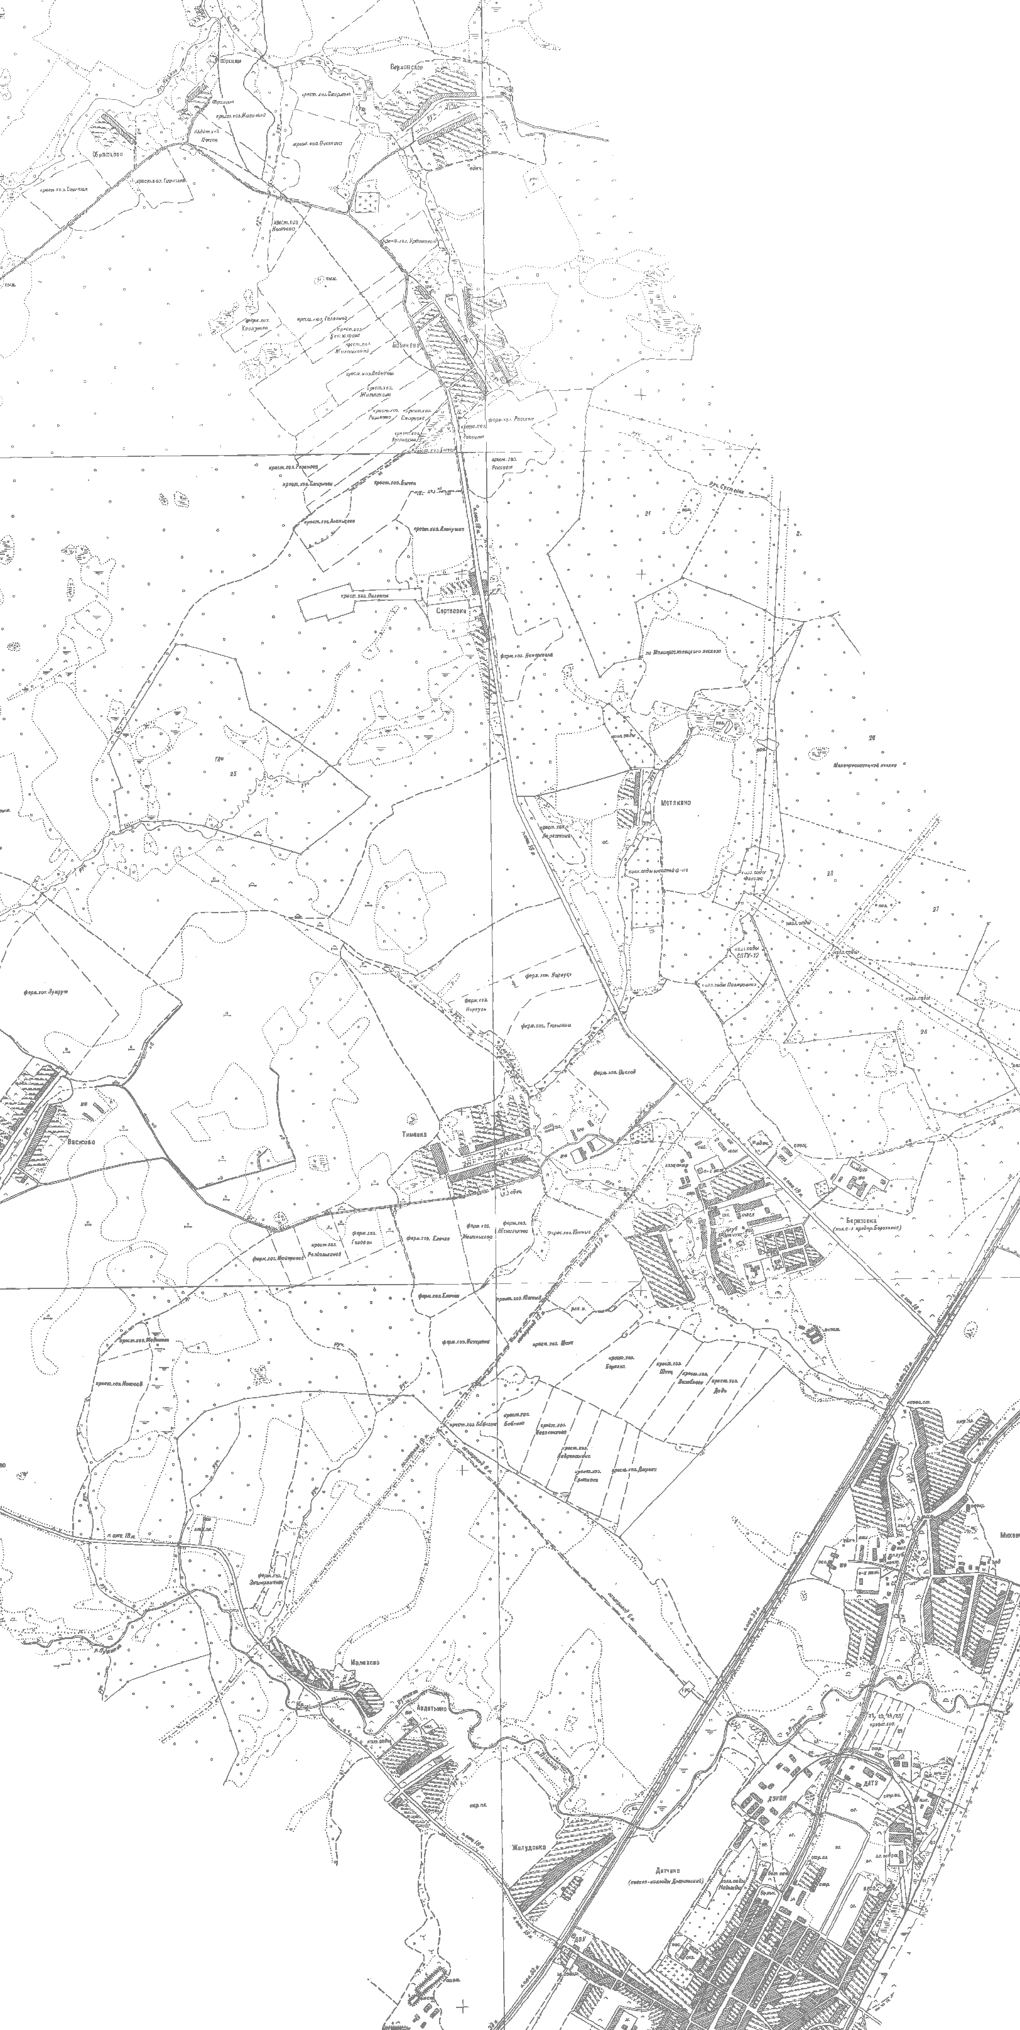

Условные обозначения:

- граница публичного сервитута: Линейное сооружение -ВЛ-10кВ №21 ПС "Буран"

ОПИСАНИЕ МЕСТОПОЛОЖЕНИЯ
ПУБЛИЧНОГО СЕРВИТУТА: ЛИНЕЙНОЕ СООРУЖЕНИЕ - ВЛ-10КВ №21 ПС "БУРАН" РАСПОЛОЖЕННОГО ПО АДРЕСУ: КАЛУЖСКАЯ ОБЛАСТЬ, МАЛОЯРОСЛАВЕЦКИЙ РАЙОН

План границ

40:13:100104:43 9
10 40:13:100104:30(3)
40:13:100104:30(2)
40:13:100104:30(1)

Образцово
11
8

40:13:000000:830(173)

40:13:000000:830(172)

40:13:000000:830(171)

40:13:000000:830(170)

Образцово
40:13:000000:830(177)
40:13:000000:830(176)
40:13:000000:830(169)

40:13:000000:830(175)
40:13:000000:830(174)

1

2

271
4

3

269
270
40:13:000000:830(178)

40:13:000000:830(179)

5
40:13:000000:830(180)

40:13:000000:830(168)

272

40:13:100202:426

268

40:13:000000:830(167)
40:13:100202:329

40:13:100202:426

40:13:000000:830(181)

40:13:000000:830(182)

40:13:000000:830(166)

7
6

267

266

40:13:000000:830(164)
12

40:13:000000:830(163)

40:13:000000:830(162)

40:13:100105:9

40:13:000000:830(165)

13

22
265

40:13:100105:9

40:13:000000:830(157)

23

264 40:13:100202:37

40:13:100202:36

Масштаб 1:2 000

Условные обозначения:

- граница публичного сервитута: Линейное сооружение -ВЛ-10кВ №21 ПС "Буран"
1 - обозначение характерной точки границы

- границы земельного участка, которые установлены в соответствии с законодательством

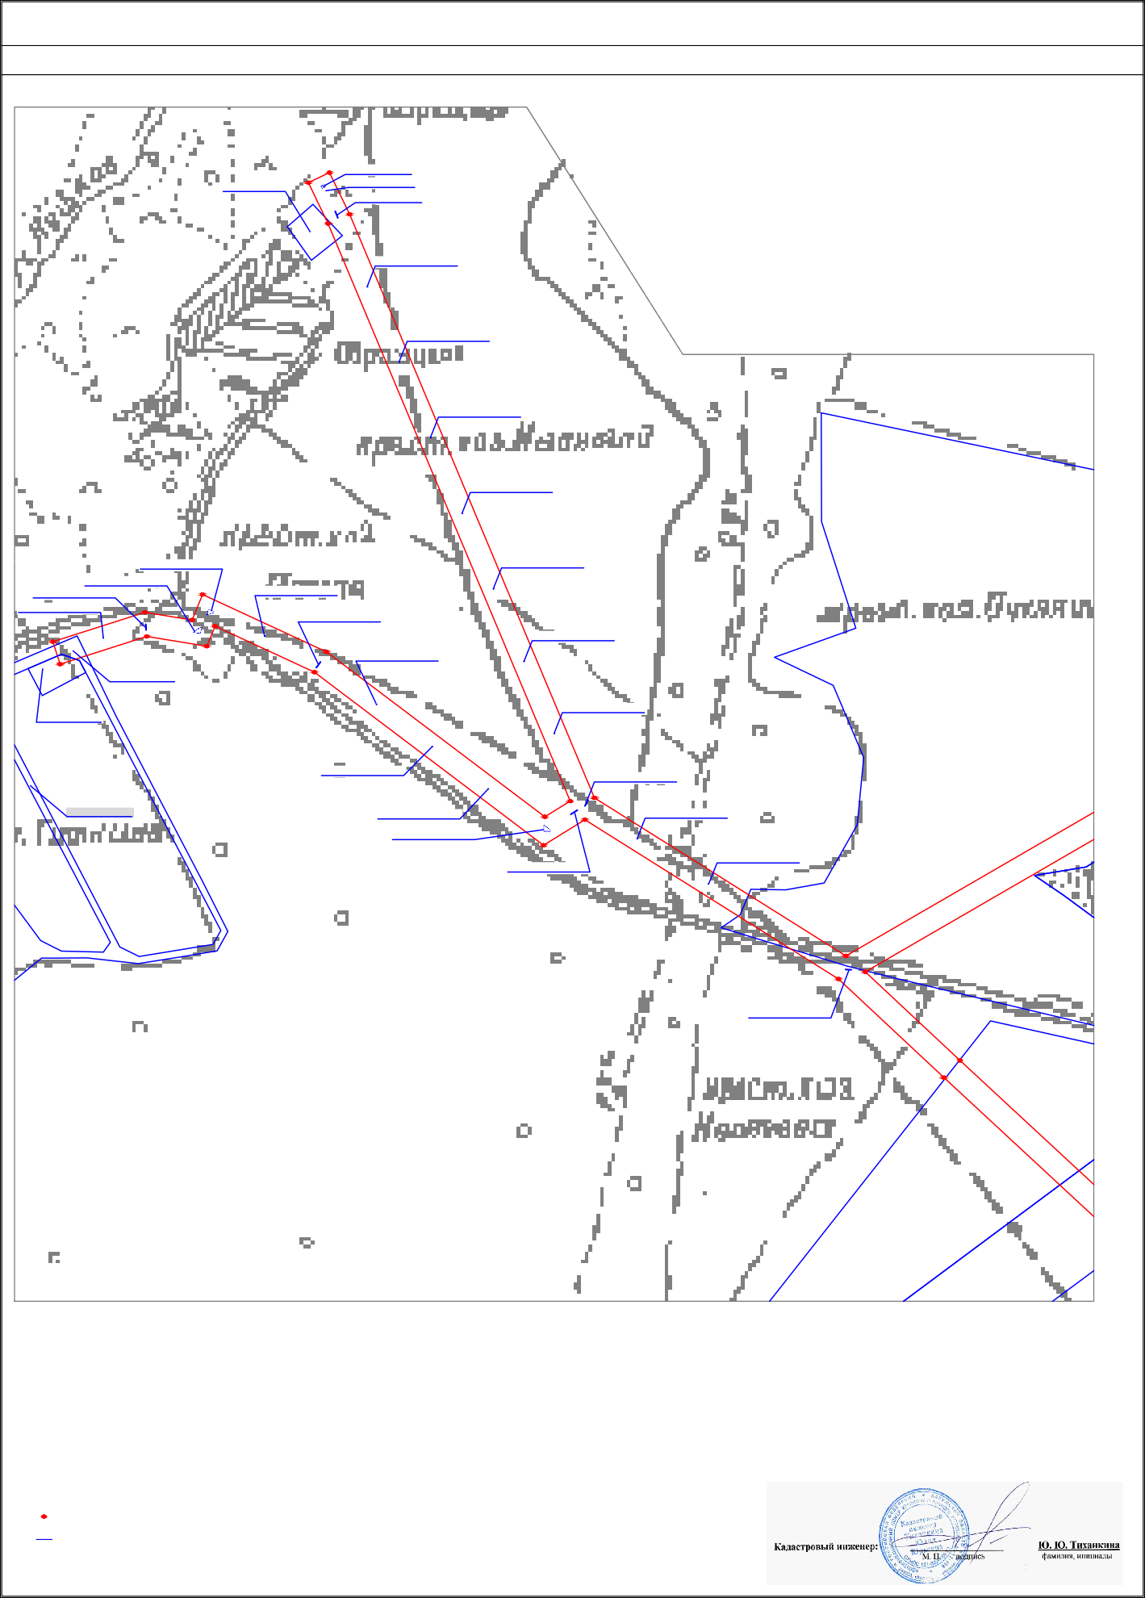
40:13:100202:426
- обозначение земельного участка, границы которого установлены в соответствии с законодательством

ОПИСАНИЕ МЕСТОПОЛОЖЕНИЯ
ПУБЛИЧНОГО СЕРВИТУТА: ЛИНЕЙНОЕ СООРУЖЕНИЕ - ВЛ-10КВ №21 ПС "БУРАН" РАСПОЛОЖЕННОГО ПО АДРЕСУ: КАЛУЖСКАЯ ОБЛАСТЬ, МАЛОЯРОСЛАВЕЦКИЙ РАЙОН

План границ

40:13:000000:743(4) 17
40:13:000000:743(3) 16
18

19

40:13:000000:830(161) 15

40:13:000000:743(2)

14
40:13:100105:8
20 40:13:000000:743(1)

40:13:100105:9 21

40:13:000000:830(160)

40:13:100106:79
40:13:000000:830(159)

40:13:000000:830(158)

40:13:100105:8

40:13:100106:80

40:13:100105:9

40:13:100202:37

40:13:100202:36

40:13:100202:35

40:13:100202:40

40:13:100202:19

40:13:100202:22

40:13:100202:39

40:13:100107:34

40:13:100107:35

40:13:100107:222

40:13:100202:196

24

263
40:13:100107:144(11)
40:13:100107:144(10)
40:13:100107:144(9) 27
40:13:100107:144(7)

40:13:100107:142
26
28
30 29
31

Масштаб 1:2 000
40:13:000000:1420(2)
25

40:13:100107:144(8)

Условные обозначения:
32

262

40:13:100107:144(6)
40:13:100107:144(5)
33

Бабичево

- граница публичного сервитута: Линейное сооружение -ВЛ-10кВ №21 ПС "Буран"
14 - обозначение характерной точки границы

- границы земельного участка, которые установлены в соответствии с законодательством

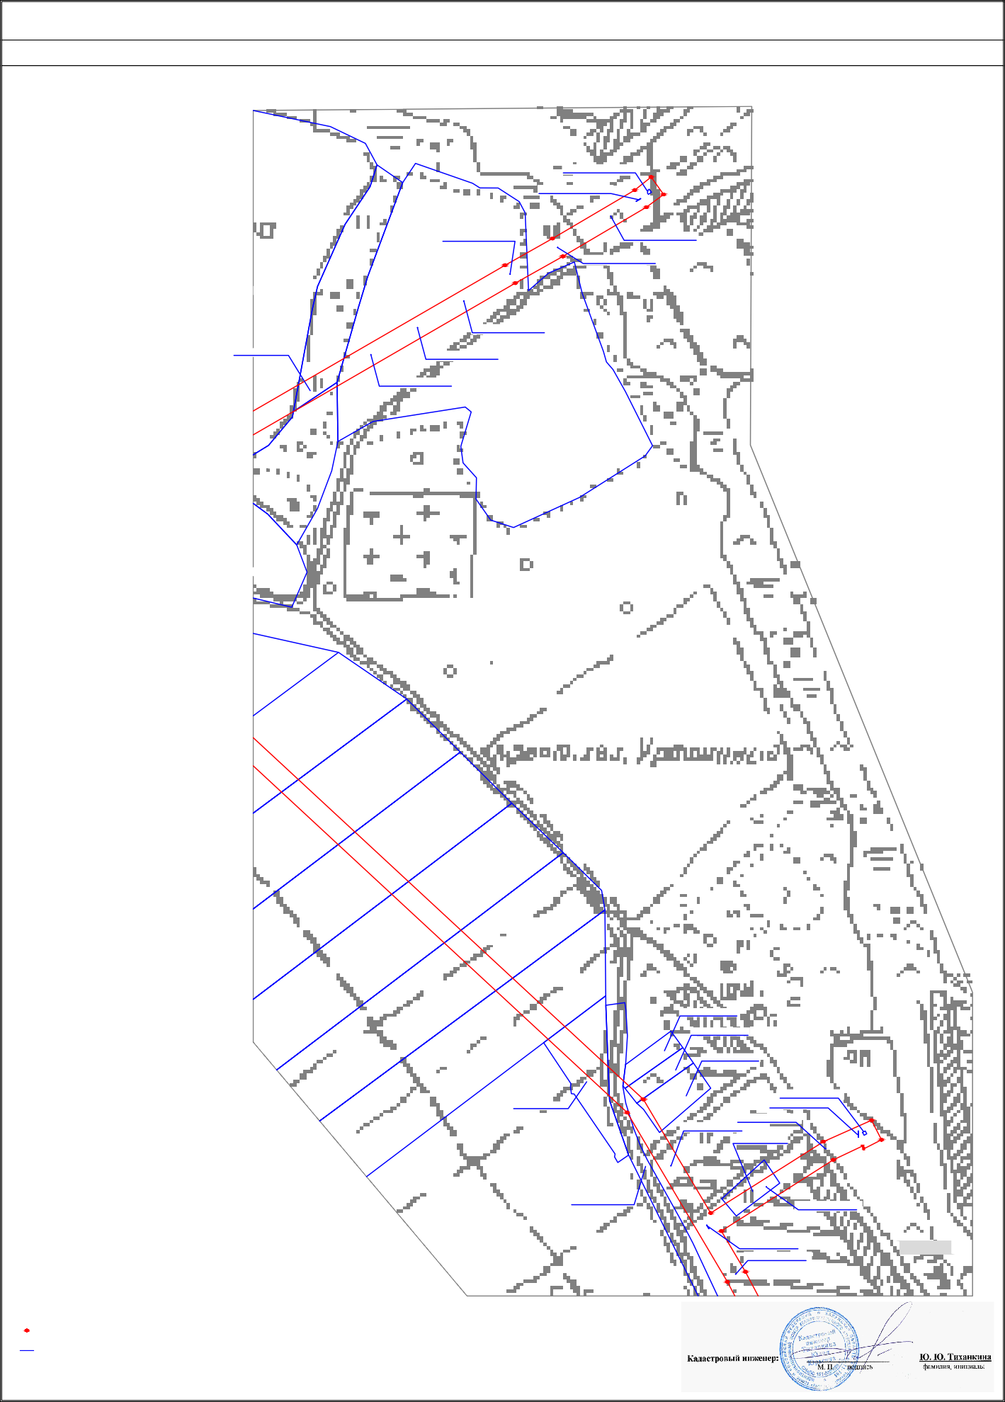
40:13:000000:1420
- обозначение земельного участка, границы которого установлены в соответствии с законодательством

ОПИСАНИЕ МЕСТОПОЛОЖЕНИЯ
ПУБЛИЧНОГО СЕРВИТУТА: ЛИНЕЙНОЕ СООРУЖЕНИЕ - ВЛ-10КВ №21 ПС "БУРАН" РАСПОЛОЖЕННОГО ПО АДРЕСУ: КАЛУЖСКАЯ ОБЛАСТЬ, МАЛОЯРОСЛАВЕЦКИЙ РАЙОН

План границ

40:13:100107:144(4)

Бабичево

40:13:000000:1420(2)

261
40:13:100107:144(3)
34

260

40:13:100107:144(2)
35

40:13:100107:144(1)

40:13:100202:291

40:13:100202:199

40:13:100202:27

259
40:13:100202:242
36

40:13:100202:241
40:13:100202:292

Бабичево

40:13:100202:290
40:13:100202:293

40:13:000000:830(156)
40:13:100202:18

40:13:000000:1420(2)

40:13:000000:830(155)

37
258

40:13:000000:830(154)

40:13:000000:830(153)
257 38

40:13:000000:830(152)

40:13:000000:830(151)

40:13:0000061642630111:038230(151)

40:13:000000:830(150)

40:13:000000:830(149)

40:13:100202:45

40:13:000000:830(148)

40:13:000000:830(147)

Масштаб 1:2 000

256
39
40:13:000000:755(4)

255
40
40:13:000000:755(3)

41

254

Условные обозначения:

- граница публичного сервитута: Линейное сооружение -ВЛ-10кВ №21 ПС "Буран"
34 - обозначение характерной точки границы

- границы земельного участка, которые установлены в соответствии с законодательством

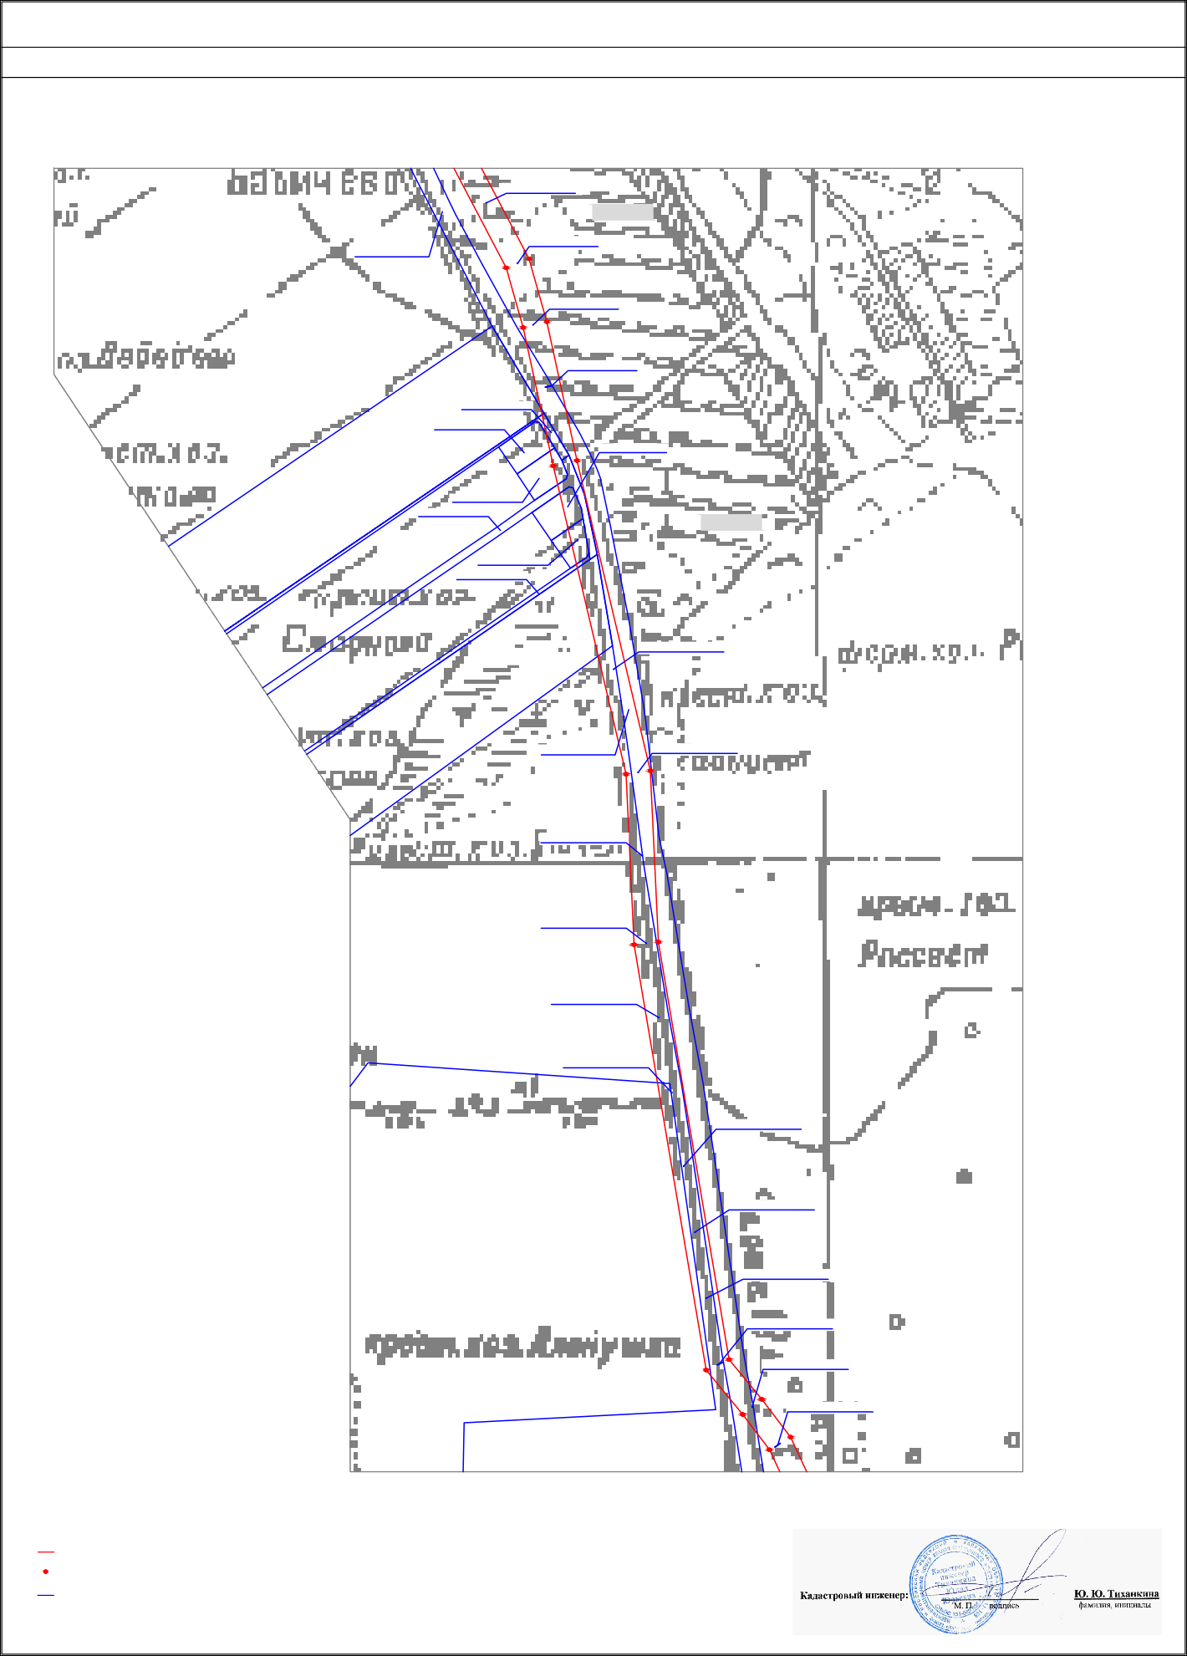
40:13:100202:45
- обозначение земельного участка, границы которого установлены в соответствии с законодательством

ОПИСАНИЕ МЕСТОПОЛОЖЕНИЯ
ПУБЛИЧНОГО СЕРВИТУТА: ЛИНЕЙНОЕ СООРУЖЕНИЕ - ВЛ-10КВ №21 ПС "БУРАН" РАСПОЛОЖЕННОГО ПО АДРЕСУ: КАЛУЖСКАЯ ОБЛАСТЬ, МАЛОЯРОСЛАВЕЦКИЙ РАЙОН

План границ

Масштаб 1:2 000

Условные обозначения:

- граница публичного сервитута: Линейное сооружение -ВЛ-10кВ №21 ПС "Буран"
42 - обозначение характерной точки границы

- границы земельного участка, которые установлены в соответствии с законодательством

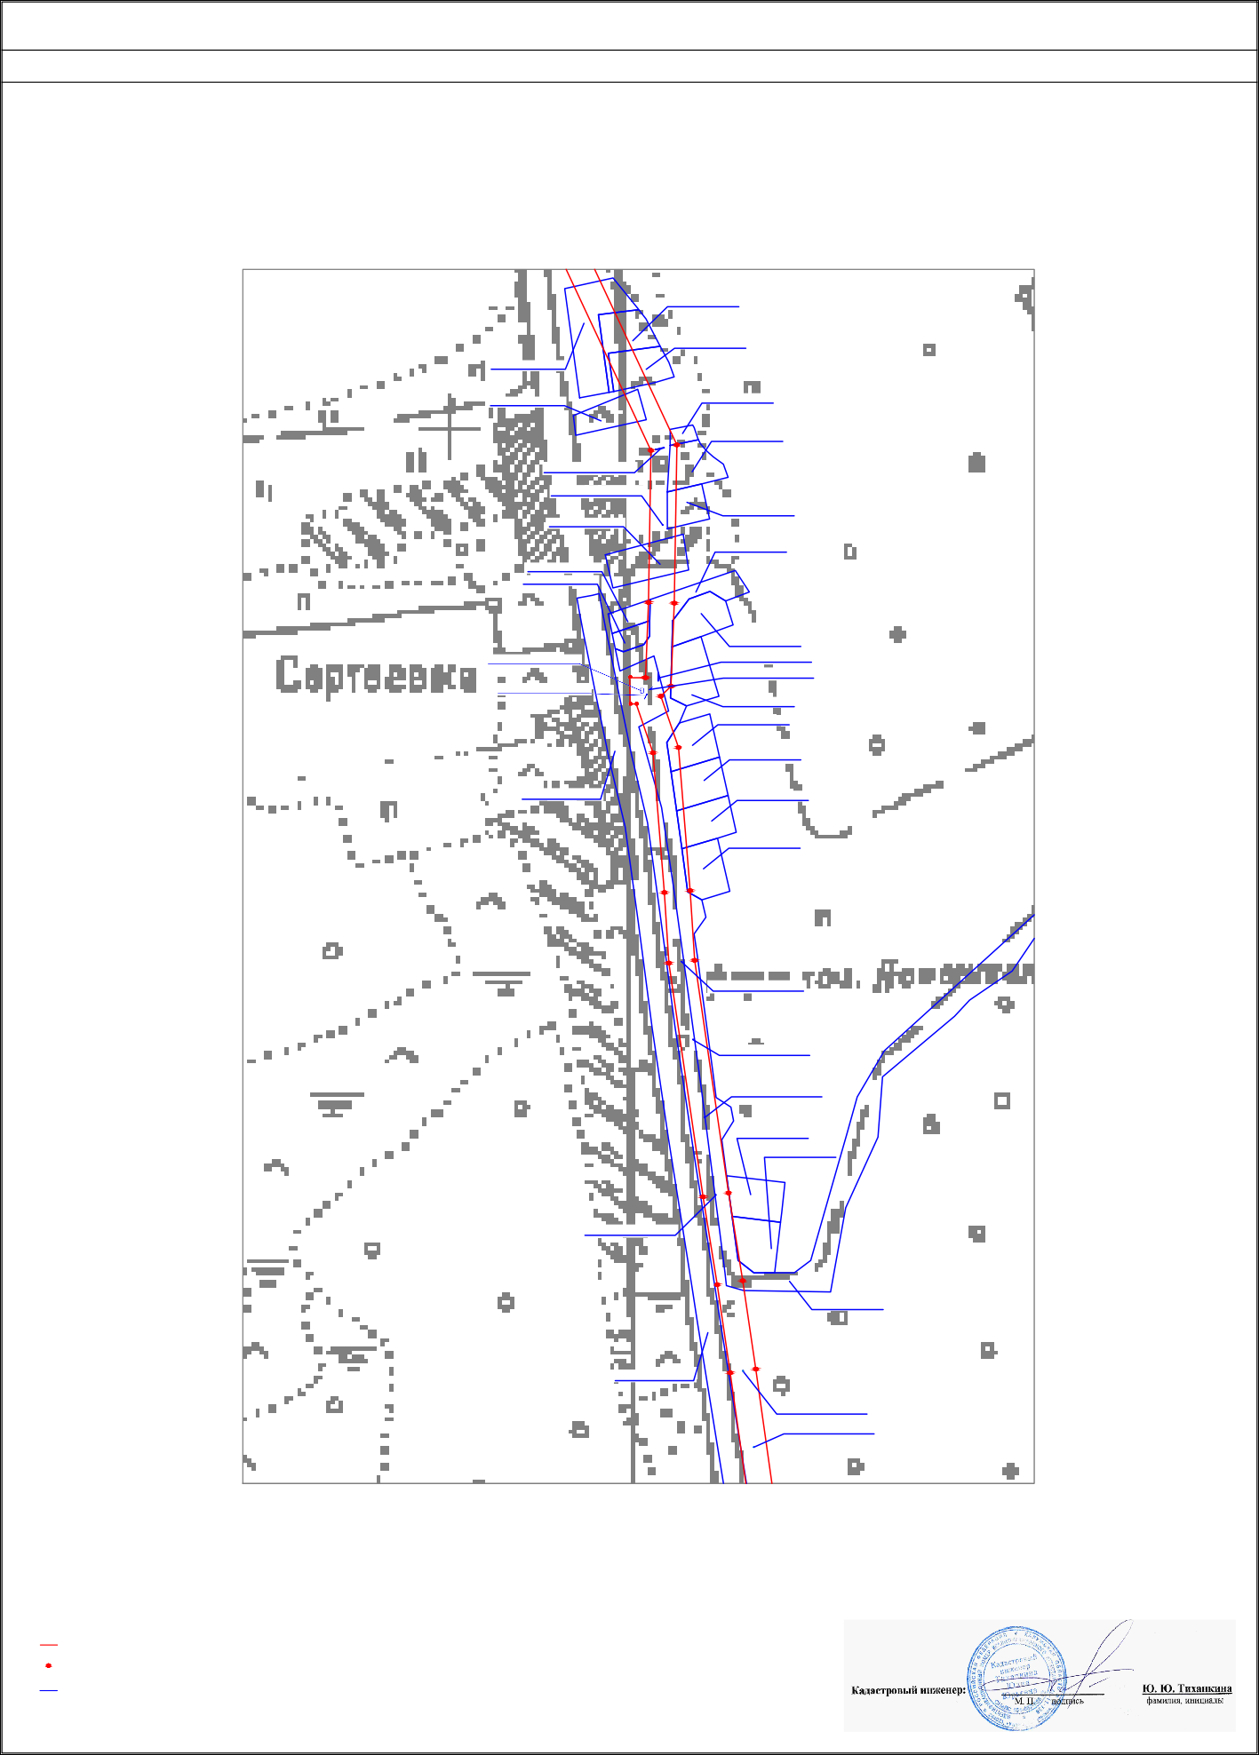40:13:000000:1420
40:13:100301:9
40:13:100301:10
40:13:100301:8
40:13:100301:11
40:13:100301:130
40:13:100301:130
253
42
40:13:000000:755(2)

40:13:000000:755(1)
40:13:100301:128
40:13:100301:2
40:13:100304:276
40:13:100304:223
40:13:100304:224
252
43
Сергиевка
40:13:000000:830(141)
250 251
40:13:100304:225
40:13:000000:830(144)
40:13:000000:830(143)
40:13:000000:830(142)
44
249
248
45
40:13:100304:226
40:13:100304:228
46
247
40:13:100304:230
40:13:000000:1420(1)
40:13:100304:232
40:13:100304:234
246
47
245
48
40:13:000000:830(140)
40:13:000000:830(139)
40:13:000000:830(138)
40:13:100304:253
40:13:100304:255
Сергиевка
244
49
40:13:000000:830(137)
243
50
40:13:100304:276
51
40:13:000000:1420(1)
242
40:13:0000051545253055:308130(136)
40:13:000000:830(136)
40:13:000000:830(135)
- обозначение земельного участка, границы которого установлены в соответствии с законодательством

ОПИСАНИЕ МЕСТОПОЛОЖЕНИЯ
ПУБЛИЧНОГО СЕРВИТУТА: ЛИНЕЙНОЕ СООРУЖЕНИЕ - ВЛ-10КВ №21 ПС "БУРАН" РАСПОЛОЖЕННОГО ПО АДРЕСУ: КАЛУЖСКАЯ ОБЛАСТЬ, МАЛОЯРОСЛАВЕЦКИЙ РАЙОН

План границ

40:13:000000:830(134)

40:13:000000:830(133)

241 52

40:13:000000:830(132)

40:13:000000:830(131)

40:13:000000:830(130)

40:13:000000:830(129)

40:13:100303:101
40:13:100303:102
40:13:100303:65

Мотякино

40:13:100303:4

53
240
40:13:000000:830(74)
40:13:000000:830(73)
56 57

40:13:000000:830(127)
40:13:100303:72(3)
59 58

40:13:000000:1420(1)

40:13:000000:830(128)
54
40:13:000000:830(125)
40:13:000000:830(126)

55

60

40:13:100308:16
40:13:100303:72(2)
40:13:100303:72(1)

40:13:100303:69

239 61

40:13:000000:830(124)

40:13:100308:15
40:13:100308:21

40:13:100308:20

40:13:100303:67
40:13:100303:113

40:13:000000:830(123)

40:13:000000:830(122)

62
238

40:13:000000:830(121)

40:13:000000:830(120)

63
237

40:13:000000:830(119)

40:13:000000:830(118)

40:13:000000:1420(1)

236
40:13:000000:830(117)

64

40:13:000000:830(116)

65
235

40:13:000000:830(115)

Условные обозначения:

Масштаб 1:2 000

- граница публичного сервитута: Линейное сооружение -ВЛ-10кВ №21 ПС "Буран"
52 - обозначение характерной точки границы

- границы земельного участка, которые установлены в соответствии с законодательством

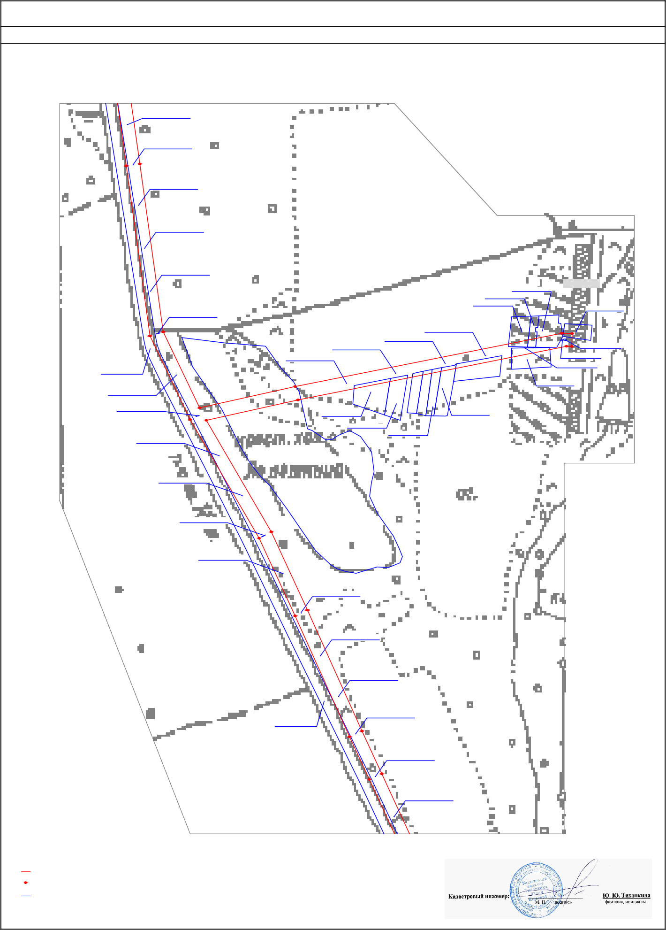
40:13:000000:1420
- обозначение земельного участка, границы которого установлены в соответствии с законодательством

ОПИСАНИЕ МЕСТОПОЛОЖЕНИЯ
ПУБЛИЧНОГО СЕРВИТУТА: ЛИНЕЙНОЕ СООРУЖЕНИЕ - ВЛ-10КВ №21 ПС "БУРАН" РАСПОЛОЖЕННОГО ПО АДРЕСУ: КАЛУЖСКАЯ ОБЛАСТЬ, МАЛОЯРОСЛАВЕЦКИЙ РАЙОН

План границ

40:13:000000:830(114)

40:13:000000:830(113)
40:13:000000:1420(1)

40:13:000000:830(112)

40:13:000000:830(111)

40:13:000000:830(110)

66
234

40:13:000000:830(2)

40:13:000000:830(109)

40:13:000000:830(108)

67

233
40:13:100308:11

40:13:000000:830(107)

40:13:000000:830(106)

40:13:000000:830(105)

68

40:13:000000:1420(1)
232

40:13:000000:830(104)

40:13:000000:830(103)
40:13:100308:11

Масштаб 1:2 000
40:13:000000:830(102)

69 40:13:000000:830(101)

231 70

Условные обозначения:
230

- граница публичного сервитута: Линейное сооружение -ВЛ-10кВ №21 ПС "Буран"
66 - обозначение характерной точки границы

- границы земельного участка, которые установлены в соответствии с законодательством

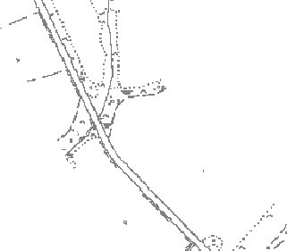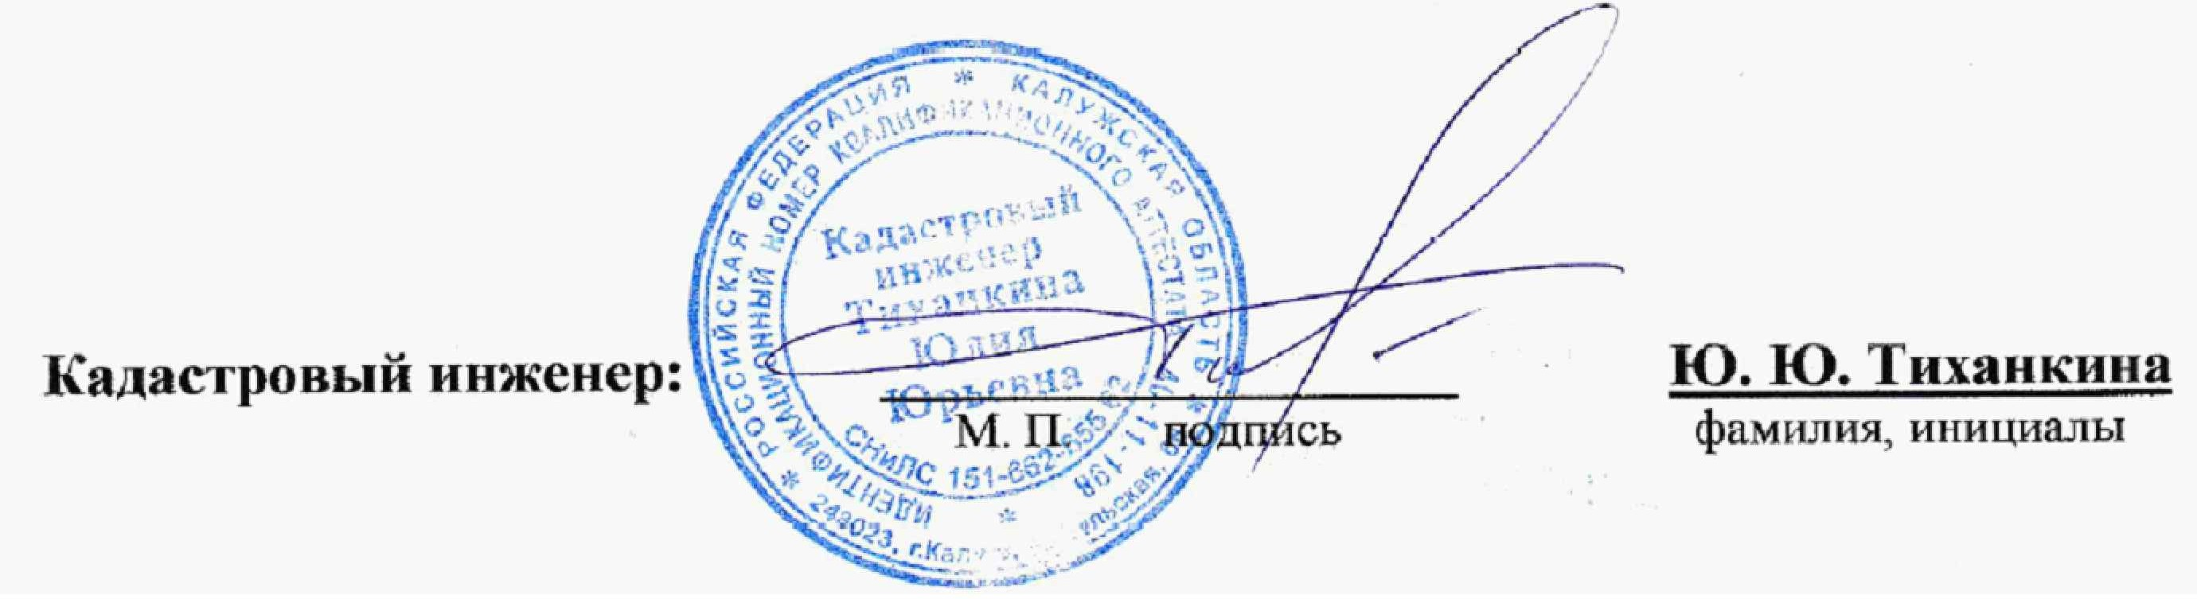40:13:000000:1420
- обозначение земельного участка, границы которого установлены в соответствии с законодательством

ОПИСАНИЕ МЕСТОПОЛОЖЕНИЯ
ПУБЛИЧНОГО СЕРВИТУТА: ЛИНЕЙНОЕ СООРУЖЕНИЕ - ВЛ-10КВ №21 ПС "БУРАН" РАСПОЛОЖЕННОГО ПО АДРЕСУ: КАЛУЖСКАЯ ОБЛАСТЬ, МАЛОЯРОСЛАВЕЦКИЙ РАЙОН

План границ

40:13:000000:830(100)

40:13:100308:11

40:13:000000:830(99)

40:13:000000:1420(1)
40:13:000000:830(98)
40:13:000000:830(97)

229
71 72
73

40:13:000000:830(96)
40:13:100308:41

40:13:000000:830(95)

40:13:000000:830(89)
40:13:000000:830(88)
227

40:13:100401:11

228

197
40:13:000000:830(90)
40:13:000000:830(91)
74

40:13:000000:830(87)

198

Тимовка

40:13:000000:830(77)
40:13:100401:11
40:13:000000:830(79)
40:13:000000:830(85)
40:13:000000:830(86)

226

40:13:000000:1420(1)

40:13:100402:73

40:13:100402:89(2)

219
40:13:000000:830(78)

220

221

211
40:13:000000:830(80)
40:13:000000:830(82)
40:13:000000:830(81)

223
222

209
40:13:000000:830(84)

40:13:100401:11
40:13:000000:830(83)

224

208
225

207

206

199

40:13:100401:4

217
216
218

213

40:13:000000:830(76)
212
210

215

40:13:100402:89(1)
214
40:13:100402:15

40:13:100402:47
40:13:000000:830(75)

40:13:100402:89(4)
40:13:100402:63
40:13:100402:89(3)

40:13:100402:45
40:13:000000:830(94)

40:13:100405:324

40:13:000000:830(190)

200
205

Условные обозначения:

Масштаб 1:2 000

204
203

202
40:13:000000:830(191)
40:13:000000:830(192)

Березовка
201

- граница публичного сервитута: Линейное сооружение -ВЛ-10кВ №21 ПС "Буран"
71 - обозначение характерной точки границы

- границы земельного участка, которые установлены в соответствии с законодательством

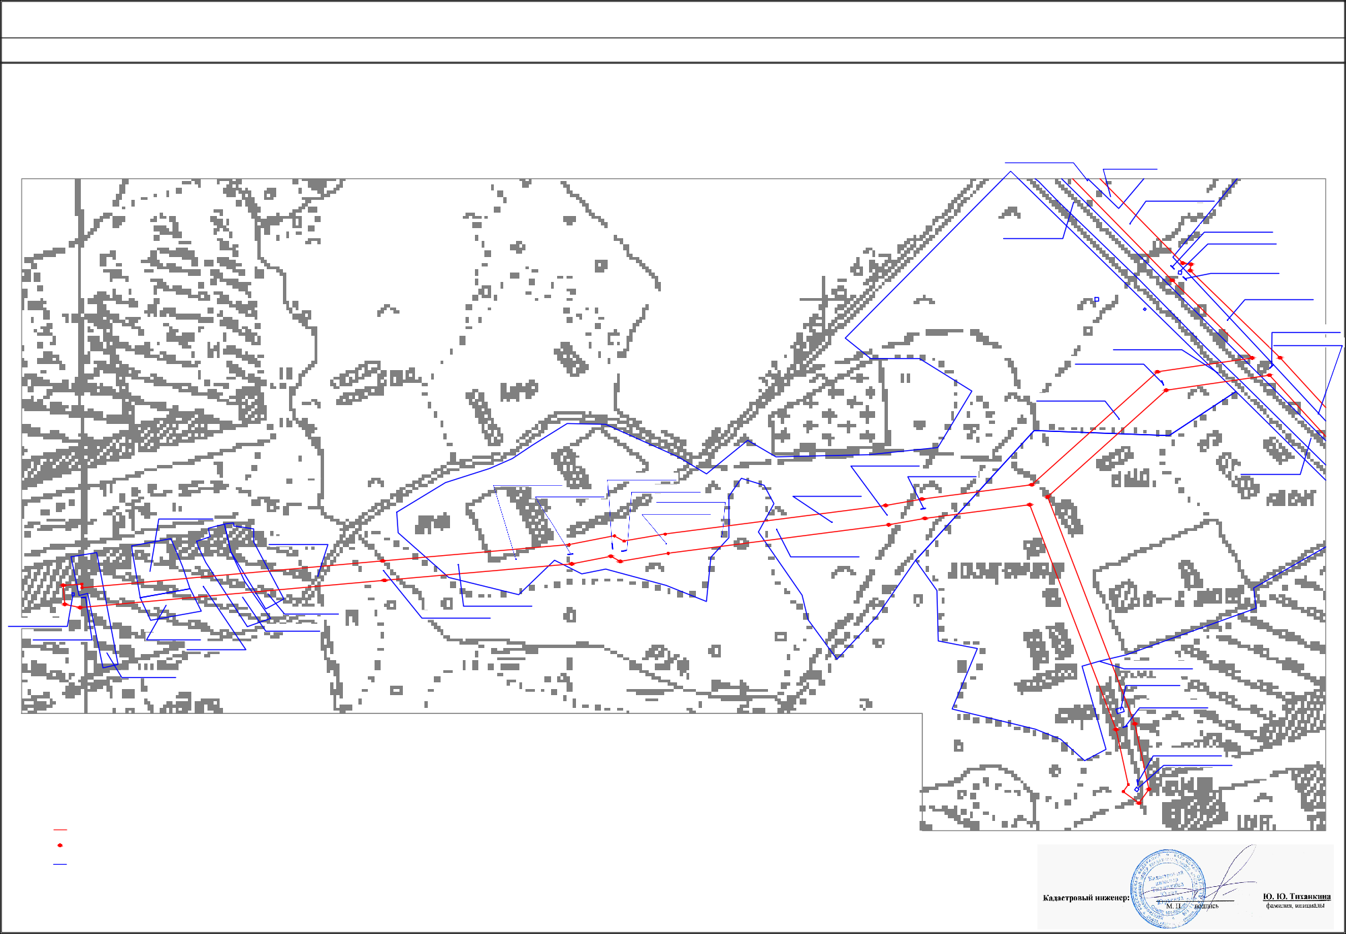
40:13:100402:45
- обозначение земельного участка, границы которого установлены в соответствии с законодательством

ОПИСАНИЕ МЕСТОПОЛОЖЕНИЯ
ПУБЛИЧНОГО СЕРВИТУТА: ЛИНЕЙНОЕ СООРУЖЕНИЕ - ВЛ-10КВ №21 ПС "БУРАН" РАСПОЛОЖЕННОГО ПО АДРЕСУ: КАЛУЖСКАЯ ОБЛАСТЬ, МАЛОЯРОСЛАВЕЦКИЙ РАЙОН

План границ

40:13:100308:41

40:13:100308:41

40:13:000000:830(92)

75

196
40:13:100308:37
77
78

40:13:000000:830(72)

40:13:000000:830(93)

40:13:340101:1

76

79

195

40:13:100308:41
40:13:100308:41

40:13:000000:830(70)

40:13:000000:830(71)

40:13:000000:830(69)

40:13:100308:41

40:13:100308:5

Березовка

40:13:000000:830(68)

80

194

40:13:000000:830(67)

40:13:000000:830(64)
84

85
83

40:13:000000:830(66) 82
86

87

40:13:000000:830(60)
40:13:000000:830(65)
40:13:000000:830(62)
81 40:13:000000:830(63)

88 40:13:000000:830(61)

40:13:100403:114(2)
40:13:100403:114(3)
40:13:100403:201

40:13:100403:114(1)

40:13:000000:830(59)
193

192
89

40:13:000000:830(35)
90
40:13:100308:41

165 40:13:000000:830(58)

164

169

168
167
166

40:13:100403:20
191

40:13:000000:830(45)

40:13:100403:19
40:13:100403:269

40:13:100403:34 40:13:100403:91

40:13:340101:1

40:13:000000:830(44)

40:13:100308:41

163

40:13:100403:114(5)

170

Березовка

40:13:100403:114(4)

Березовка

40:13:100404:14
40:13:000000:830(43)

40:13:000000:830(42)
91

40:13:100403:114(6)

162

171

40:13:100403:114(9)

179 180
40:13:100403:114(10)

40:13:100403:114(14)

40:13:100403:113

40:13:100403:114(15)

40:13:000000:830(46)

40:13:000000:830(47)
190

151

40:13:000000:830(145)
178
177
40:13:100403:114(11)

40:13:100403:8

181
184

183

185
40:13:100403:114(16)
186

40:13:100404:19(2)

40:13:000000:830(48)

189

40:13:100403:114(7)

161

172
176
40:13:100403:12

175

182

157

40:13:100403:194
40:13:100403:114(17)

40:13:100404:3
40:13:000000:830(49)

40:13:000000:830(50)
152

40:13:100404:9

40:13:000000:830(146)

160
173 174

159

40:13:100403:11
158
40:13:100403:195
40:13:100403:114(18)
40:13:100403:114(13)
40:13:000000:830(51)

40:13:100404:14

188

40:13:000000:830(52)

40:13:100405:146
40:13:100403:114(8)
40:13:100403:114(12)

40:13:000000:830(57)
40:13:000000:830(56)

40:13:100404:2

156

187

153
40:13:000000:830(53)

40:13:000000:830(54)

40:13:000000:830(55)

155

40:13:100404:2

154

40:13:100405:123

Условные обозначения:
Масштаб 1:2 000

- граница публичного сервитута: Линейное сооружение -ВЛ-10кВ №21 ПС "Буран"
155- обозначение характерной точки границы

- границы земельного участка, которые установлены в соответствии с законодательством

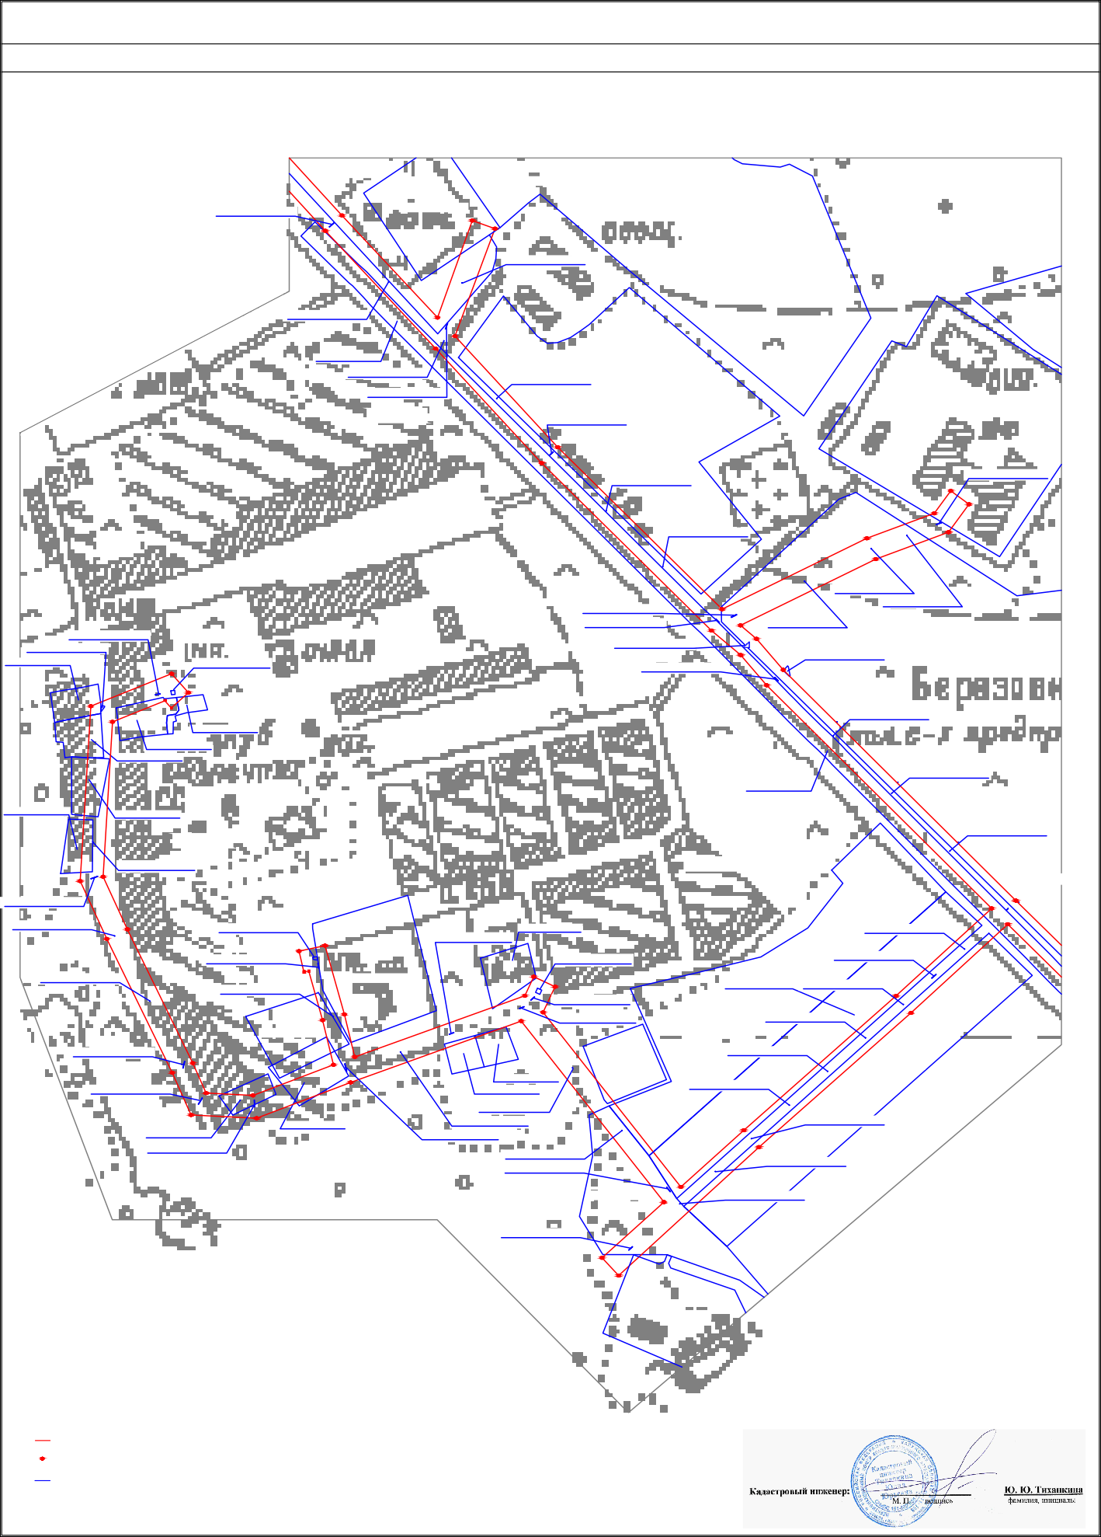
40:13:100405:146
- обозначение земельного участка, границы которого установлены в соответствии с законодательством

ОПИСАНИЕ МЕСТОПОЛОЖЕНИЯ
ПУБЛИЧНОГО СЕРВИТУТА: ЛИНЕЙНОЕ СООРУЖЕНИЕ - ВЛ-10КВ №21 ПС "БУРАН" РАСПОЛОЖЕННОГО ПО АДРЕСУ: КАЛУЖСКАЯ ОБЛАСТЬ, МАЛОЯРОСЛАВЕЦКИЙ РАЙОН

План границ

40:13:000000:830(41)

40:13:000000:830(40)
92

40:13:100308:41

40:13:340101:1
150

40:13:000000:1358(4)
40:13:000000:830(39)

93

94 95
96

40:13:100308:41

149

148

40:13:000000:820(27)

40:13:000000:1478(3)

40:13:100308:40(2)

40:13:000000:820(26)

40:13:340101:2

147

40:13:100308:40(1)

97
98

40:13:100308:45

99 100
101
102

146145

144

143

103

40:13:100308:44

142

40:13:000000:1478(1)
40:13:000000:1358(2)

40:13:000000:830(35)

40:13:000000:830(34)
40:13:000000:1358(24)

40:13:000000:1478(2)

Масштаб 1:1 000

Условные обозначения:

- граница публичного сервитута: Линейное сооружение -ВЛ-10кВ №21 ПС "Буран"
92 - обозначение характерной точки границы

- границы земельного участка, которые установлены в соответствии с законодательством

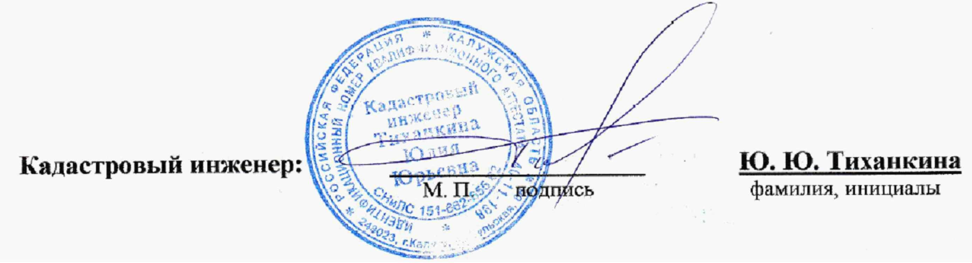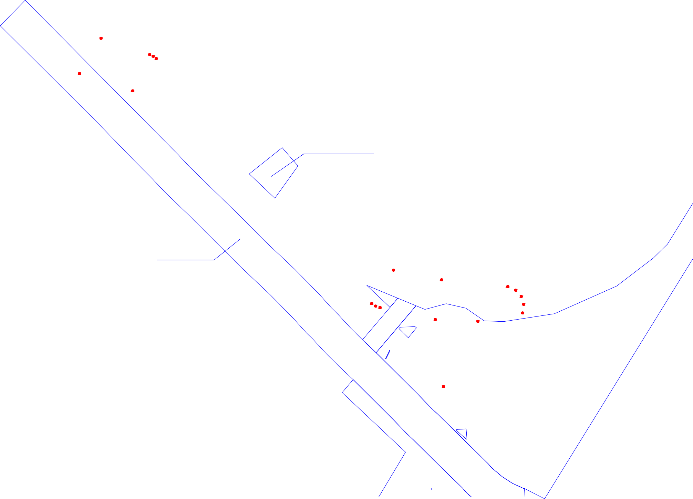40:13:100308:41
- обозначение земельного участка, границы которого установлены в соответствии с законодательством

ОПИСАНИЕ МЕСТОПОЛОЖЕНИЯ
ПУБЛИЧНОГО СЕРВИТУТА: ЛИНЕЙНОЕ СООРУЖЕНИЕ - ВЛ-10КВ №21 ПС "БУРАН" РАСПОЛОЖЕННОГО ПО АДРЕСУ: КАЛУЖСКАЯ ОБЛАСТЬ, МАЛОЯРОСЛАВЕЦКИЙ РАЙОН

План границ

40:13:000000:830(33)

40:13:000000:830(32)
141

104

40:13:000000:830(31)

40:13:000000:830(30)

40:13:000000:830(29)

40:13:000000:830(28)

40:13:000000:830(27)
140

40:13:000000:830(26)
105

40:13:110407:2

40:13:110407:26
40:13:110407:35

2 40:13:110407:27

Михеево

11

40:13:110407:29

40:13:110407:35

40:13:110407:7

40:13:110407:33

40:13:110407:24

40:13:110407:33
139
40:13:110407:8
138

106

107
108
109

Масштаб 1:2 000

Условные обозначения:

- граница публичного сервитута: Линейное сооружение -ВЛ-10кВ №21 ПС "Буран"
104 - обозначение характерной точки границы

- границы земельного участка, которые установлены в соответствии с законодательством

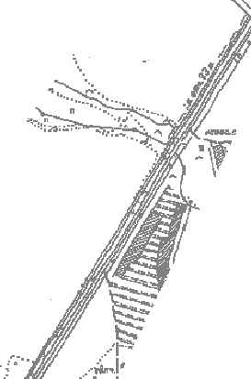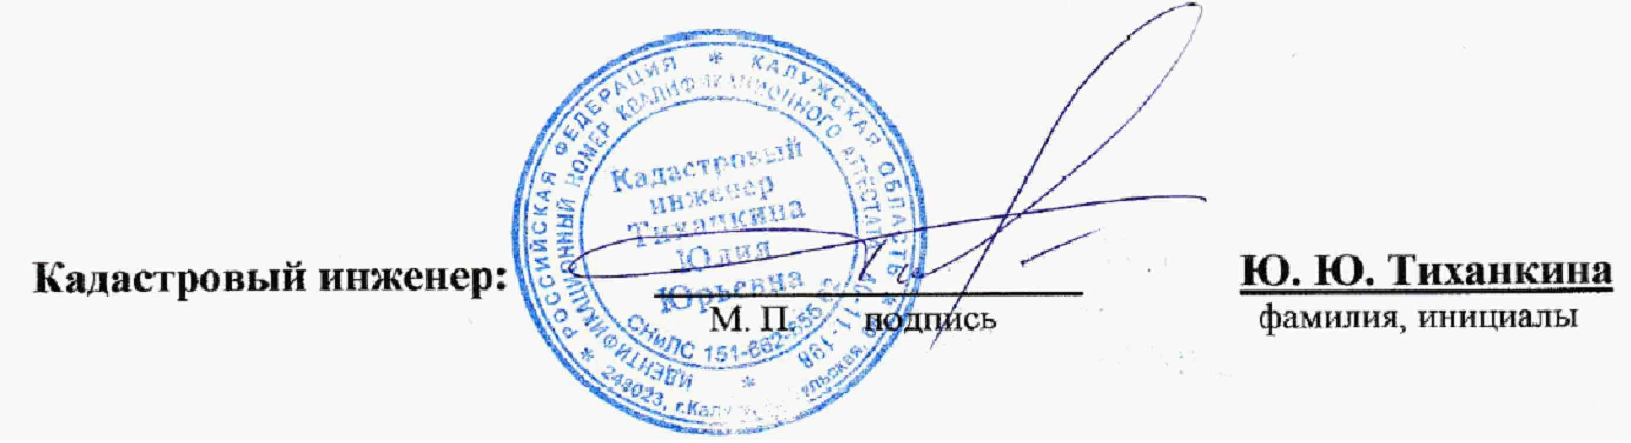40:13:110407:32
- обозначение земельного участка, границы которого установлены в соответствии с законодательством

ОПИСАНИЕ МЕСТОПОЛОЖЕНИЯ
ПУБЛИЧНОГО СЕРВИТУТА: ЛИНЕЙНОЕ СООРУЖЕНИЕ - ВЛ-10КВ №21 ПС "БУРАН" РАСПОЛОЖЕННОГО ПО АДРЕСУ: КАЛУЖСКАЯ ОБЛАСТЬ, МАЛОЯРОСЛАВЕЦКИЙ РАЙОН

План границ

40:13:110407:21
40:13:110407:21

40:13:110407:16

40:13:110407:33

40:13:110407:10

40:13:000000:1425(3)
137

110

40:13:110407:11

40:13:110407:13

136
135
134

111

40:13:000000:1358(10)
40:13:000000:830(18)

133

112

40:13:110407:33

40:13:000000:1358(7)
40:13:000000:830(17)

132

113
40:13:000000:82

40:13:000000:1358(23)
40:13:000000:830(16)

131
40:13:0000100 00:1358(14)
40:13:000000:830(15)

114

40:13:160104:12

40:13:160104:13

40:13:000000:1294(7)

40:13:000001001 :1358(1)
40:13:001002 000:830(14)
40:13:000000:1430(9)

40:13:160104:27
40:13:160104:392
40:13:161005 104:4
40:13:000000:1358(17)
40:13:000000:830(13)

40:13:000000:1430(11)

40:13:000000:1358(11)
40:13:000000:830(12)

40:13:000000:82

40:13:160104:12
40:13:000000:830(11)

40:13:000000:830(10)

Масштаб 1:1 000

Условные обозначения:

- граница публичного сервитута: Линейное сооружение -ВЛ-10кВ №21 ПС "Буран"
111 - обозначение характерной точки границы

- границы земельного участка, которые установлены в соответствии с законодательством

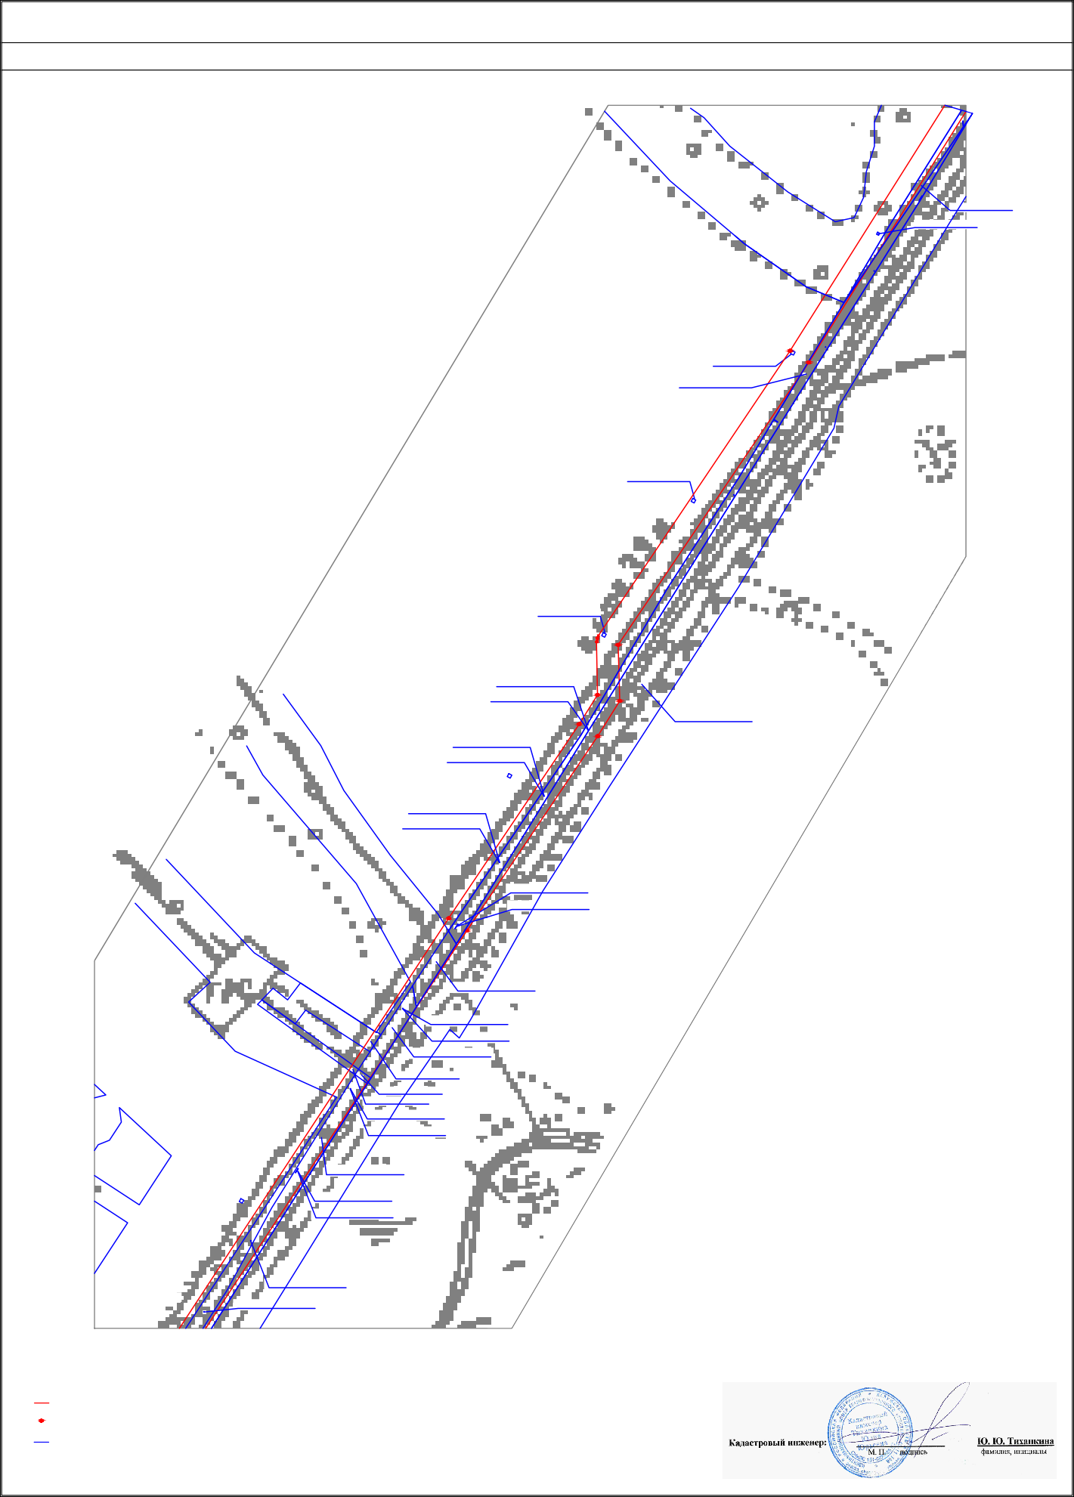
40:13:160104:12
- обозначение земельного участка, границы которого установлены в соответствии с законодательством

ОПИСАНИЕ МЕСТОПОЛОЖЕНИЯ
ПУБЛИЧНОГО СЕРВИТУТА: ЛИНЕЙНОЕ СООРУЖЕНИЕ - ВЛ-10КВ №21 ПС "БУРАН" РАСПОЛОЖЕННОГО ПО АДРЕСУ: КАЛУЖСКАЯ ОБЛАСТЬ, МАЛОЯРОСЛАВЕЦКИЙ РАЙОН

План границ

40:13:000000:830(8)

40:13:160104:12

40:13:000000:830(7)

130

115

40:13:000000:830(6)

40:13:000000:830(5)
129

116

40:13:000000:830(4)

128
40:13:000000:1430(11)

40:13:160106:206(3)

117

40:13:160106:206(2)

40:13:160106:206(1)

Желудовка
127

118

40:13:000000:830(189)

40:13:000000:830(188)

40:13:000000:830(187)

40:13:000000:830(186)

40:13:000000:1358(15)
40:13:000000:830(185)

40:13:000000:1533(1)
40:13:000000:1430(6)
40:13:000000:1358(25)
40:13:000000:830(184)

40:13:000000:82

40:13:000000:1358(8)
40:13:000000:830(3)
40:13:160202:103(1)
40:13:000000:740(1)

40:13:000000:1430(3)

40:13:160202:102(1)
40:13:000000:752(1)

124

125
126

121

120

119

40:13:000000:1358(12)
40:13:000000:830(183)

40:13:000000:1314(11)

40:13:180401:35
40:13:180401:37
40:13:180401:36
40:13:180401:4

122

Масштаб 1:2 000

Условные обозначения:

40:13:000000:1430(5)
123

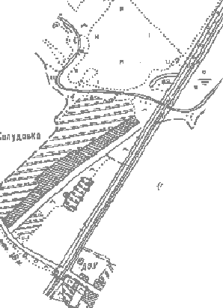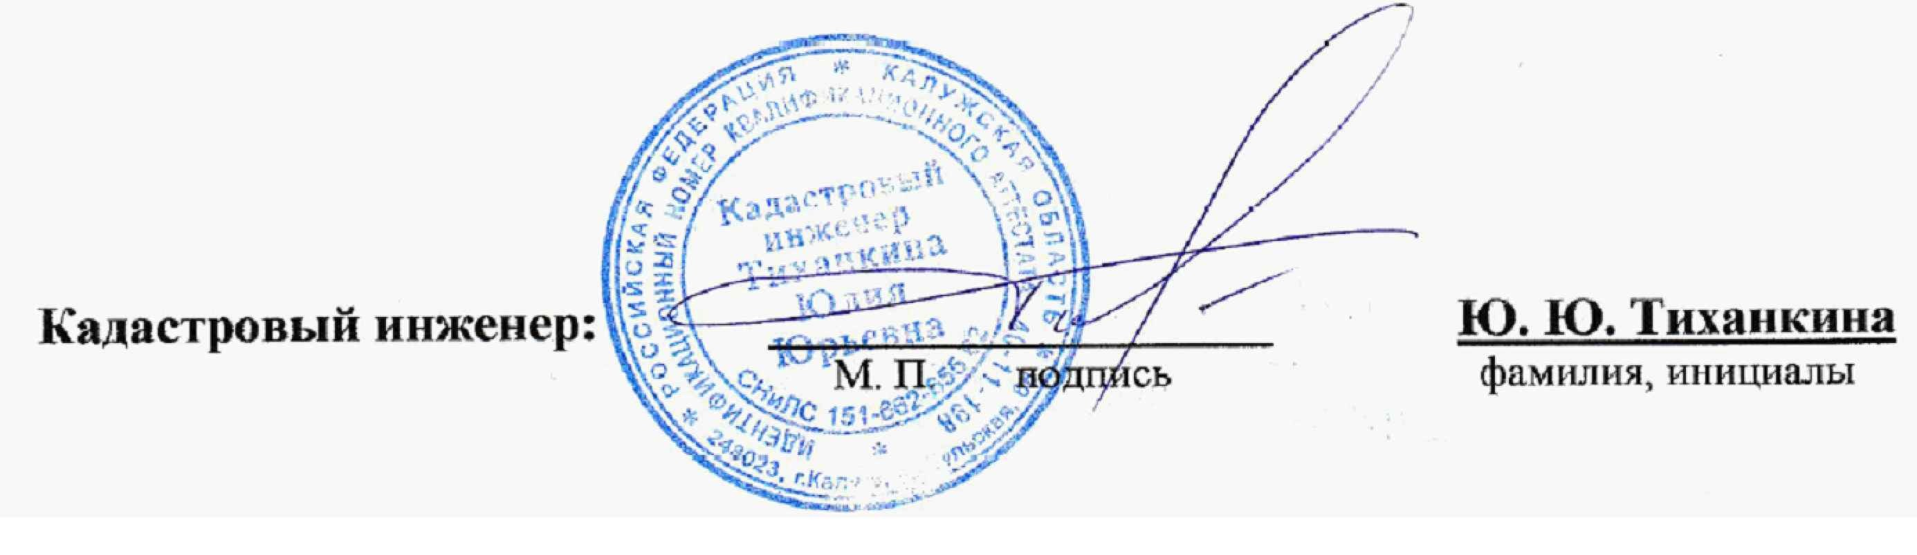

- граница публичного сервитута: Линейное сооружение -ВЛ-10кВ №21 ПС "Буран"
123 - обозначение характерной точки границы

- границы земельного участка, которые установлены в соответствии с законодательством

40:13:000000:1533(1)- обозначение земельного участка, границы которого установлены в соответствии с законодательством

